Сводный отчёт о работе МО в гимназии

за 2023-2024 учебный год

Тема методической работы гимназии в 2023-2024 учебном году: «Обновление содержания образования в гимназии и совершенствование методов обучения в соответствии с обновлёнными ФГОС общего образования».
Цель: продолжить повышение качества образования обучающихся и педагогического мастерства педагогов.
Задачи:
- Продолжить методическое сопровождение обеспечения высокого качества общего образования в условиях реализации ФГОС ОО и обновления содержания предметного образования в гимназии.
- Организовать методическое сопровождение педагогов по разработке и апробации новых контрольных измерительных материалов в соответствии со структурой и содержанием КИМов государственной итоговой аттестации (в формах основного государственного экзамена или единого государственного экзамена) или ВПР.
- Продолжить поддержку инновационной деятельности педагогов и учебно-исследовательской (проектной) деятельности гимназистов, в том числе через осуществление сотрудничества и взаимодействия с социальными партнерами, родителями.
Направления работы:
- Информационно-диагностическая деятельность: нормативно-правовое обеспечение образовательной деятельности гимназии, мониторинг профессиональных потребностей педагогов (аттестация, КПК, рейтинговая оценка), условий функционирования гимназии (ООП НОО, ООО, СОО; УМК; используемые технологии; сопровождение системы оценки объективности процедур оценки качества образования (использование результатов оценочных процедур ВПР, ГИА и др.).
- Работа по совершенствованию содержания образования в рамках национального проекта «Образование»:

- Методическое сопровождение освоения, методик и технологий образования ФГОС НОО, ООО, СОО, реализации предметных Концепций.
- Методическое сопровождение подготовки к всероссийской олимпиаде школьников.
- Система наставничества в моделях: «Ученик-ученик», «учитель – ученик», «учитель – учитель» и др.
- Работа с профессиональными объединениями: МО, проблемно-творческие группы, рабочие группы, лаборатории и т.п.
- Методическое сопровождение профессиональных конкурсов педагогических работников: «Учитель года», «Первые шаги в профессию», «Классный классный руководитель», «PROдвижение», конкурсы на соискание премии Мэра, Томской области и др.
- Методическое сопровождение талантливых и способных обучающихся гимназии, в т.ч. ученическая гимназическая конференция «Шаги в науку», образовательные события МОС и гимназического проекта «Педагогика смысла, или На одной волне».

Основным видом деятельности гимназии является реализация общеобразовательных программ начального общего, основного общего и среднего общего образования.
В 2023 году для развития гимназии были определены следующие перспективы:
Задачи | Результаты
Начать реализацию основных общеобразовательных программ начального общего, основного общего и среднего общего образования гимназии в соответствии с требованиями обновлённых ФГОС в 1-4, 5-9 и 10 классах и ФООП во всех классах с 1 сентября 2023 г. | Достигнуты планируемые результаты основных общеобразовательных программ начального общего, основного общего и среднего общего образования гимназии в соответствии с требованиями обновлённых ФГОС в 1-4, 5-9 и 10 классах и ФООП во всех классах.
Обеспечить проектирование условий перехода и достижение 100% полного (высокого) уровня соответствия модели «Школа Минпросвещения России», повышение конкурентных преимуществ гимназии как образовательной организации, ориентированной на развитие единого образовательного пространства и равных условий для каждого обучающегося. | 1.Осуществлена самодиагностика гимназии по определению уровня соответствия модели «Школа Минпросвещения России» (средний уровень на 01.12.2023г. и высокий на 04.06.2024г.).  2.Продолжена реализация модели организации интегративных образовательных практик обучающихся гимназии.  3.Внесены изменения в Программу развития гимназии в соответствии с направлениями модели «Школа Минпросвещения России».
Проложить реализацию инновационной деятельности гимназии на муниципальном и федеральном уровнях. | Гимназия - муниципальная стажировочная площадка по вопросам повышения качества образования и наставничества.  Гимназия – регионального информационного центра Федеральной инновационной площадки  НОУ ДПО «Институт системно-деятельностной педагогики» по теме «Механизмы сохранения лидирующих позиций РФ в области качества математического образования (Инновационная методическая сеть "Учусь учиться")» №031-фип от 30 апреля 2020 г. и договором №314-мип от 30 апреля 2020г. о реализации программы Международного исследовательского проекта «Развитие современных механизмов и технологий общего образования на основе системно-деятельностного подхода Л.Г. Петерсон (инновационная методическая сеть «Учусь учиться»).  Заключён договор о сотрудничестве с НОУ ДПО «Институт системно-деятельностной педагогики» по исполнению Всероссийского инновационного проекта «Начальная углублённая подготовка по математике в 1 – 4 классах» на период до 2027 г.
Построение системы персонифицированного профессионального развития педагогических и административных работников гимназии, обеспечивающую своевременную методическую подготовку с нацеленностью на достижение планируемых образовательных результатов. | Педагогические и административные работники прошли курсы повышения квалификации: 100% по обновлённым ФГОС ОО и 13% по программам организации и осуществления образовательной деятельности с обучающимися ОВЗ.  100% педагогических и административных работников прошли регистрацию в системе «Моя школа» и имеют возможность использования разрешенных в образовательной деятельности школ ЦОР.  24 % педагогов используют возможности образовательной платформы Учи.ру.  19% педагогов прошли аттестацию, в т.ч. 13% получили высшую квалификационную категорию и 6% на соответствие занимаемой должности.
Обеспечить внедрение обновлённых ФГОС-2021 в 10 классах и продолжить в 1-4, 5-9 классах с 1 сентября 2023 г. и повысить качества общего образования не менее 2% ежегодно в соответствии с требованиями ФГОС на всех уровнях образования в гимназии на основе принципов открытости, объективности, прозрачности. | Реализуются обновлённые ФГОС в 1-4, 5-9 и 10 классах гимназии.  Качество образования в гимназии составило 69% (+1%), абсолютная успеваемость – 100%.
Провести внутренний мониторинг соответствия аккредитационным показателям | Осуществлён. Свидетельство о государственной аккредитации действует бессрочно.
Обеспечить разнообразие и доступность дополнительного образования с учетом потребностей и возможностей детей. | Обеспечена реализация секций и клубов естественнонаучного, технического и спортивно-оздоровительного направления.
Модернизировать систему охраны труда и повышение общей безопасности, в том числе усилить антитеррористическую защищенность объектов гимназии. | Разработаны и внедрены в практику обновлённые локальные документы об усилении антитеррористической защищенности объектов гимназии.

Анализ достижения задачи №1 «Продолжить обеспечение высокого качества общего образования в условиях реализации ФГОС общего образования и обновления содержания предметного образования в гимназии».
Образовательная деятельность в гимназии организуется в соответствии с Федеральным законом от 29.12.2012 № 273-ФЗ «Об образовании в Российской Федерации», требованиями ФГОС общего образования, основными общеобразовательными программами, календарным учебным графиком, расписанием занятий и другими локальными нормативными актами гимназии. Анализ текущих достижений показал результаты, сопоставимые с результатами прошлого и позапрошлого годов.
Оценка качества подготовки обучающихся гимназии включает следующие компоненты:
- соблюдение нормативных требований к условиям обучения и освоению ФГОС ОО;
- уровень достижения образовательных (личностные, метапредметные и предметные) результатов;
- социализацию выпускников, включая овладение навыками ориентации и функционирования в современном обществе, развитие гражданского самосознания.
С 01.01.2023 года 1-4, 5-9 и 10 классы обучались по ООП, разработанным по обновлённым ФГОС и в соответствии с ФОП с 1-11 классы.
В 2023-2024 учебном году организация образовательной деятельности выстраивалась по углублённым учебным планам в области изучения английского языка (1-11 классы), математики (1-4 и 6 классы) и профильного обучения в 10-11 классах в соответствии с особенностями гуманитарного, социально-экономического и естественнонаучного профилей.
Основные общеобразовательные программы начального общего, основного общего и среднего общего образования гимназии являются её стратегическими документами, выполнение которых обеспечивает успешность организации образовательной деятельности, т. е. гарантию реализации статьи 12 Федерального закона «Об образовании в Российской Федерации».
В соответствии со следующими законодательными актами в гимназии разработаны её основные общеобразовательные программы:
- Федеральный закон от 29.12.2012 № 273-ФЗ «Об образовании в Российской Федерации»;
- Приказ Министерства просвещения РФ от 18 июля 2022г. №569 «О внесении изменений в федеральный государственный стандарт начального общего образования, утверждённый приказом Министерства просвещения Российской Федерации от 31 мая 2021г. №286 «Об утверждении федерального государственного образовательного стандарта начального общего образования»;
- Приказ Министерства просвещения РФ от 18 июля 2022г. №568 «О внесении изменений в федеральный государственный стандарт основного общего образования, утверждённый приказом Министерства просвещения Российской Федерации от 31 мая 2021г. №287 «Об утверждении федерального государственного образовательного стандарта основного общего образования»;
- Приказ Министерства просвещения РФ от 12 августа 2022г. №732 «О внесении изменений в федеральный государственный стандарт среднего общего образования, утверждённый приказом Министерства просвещения Российской Федерации от 17 мая 2012г. №413;
- Приказ Минобрнауки России от 6 октября 2009 года № 413 «Об утверждении и введении в действие федерального государственного образовательного стандарта среднего общего образования» и в редакции приказов Минобрнауки России от 17.05.2012 № 413, 29.12.2014 № 1645, от 31.12.2015 № 1578, от 29.06.2017 № 613;
- Федеральная образовательная программа основного общего образования (утверждена приказом Министерства просвещения Российской Федерации от 18 мая 2023 г. №370);
- Федеральная образовательная программа начального общего образования (утверждена приказом Министерства просвещения Российской Федерации от 18 мая 2023 г. №372);
- Федеральная образовательная программа среднего общего образования (утверждена приказом Министерства просвещения Российской Федерации от 18 мая 2023 г. №371).
Основные общеобразовательные программы начального общего, основного общего и среднего общего образования гимназии приняты решениями Управляющего совета гимназии (протокол №10 от 30.08.2023 г.) и педагогического совета (протокол №20 от 30.08.2023 г.), утверждены приказом директора №128-пр от 30.08.2023 г.
Деятельность рабочей группы по подготовке гимназии к переходу на обновлённые ФГОС ОО можно оценить как удовлетворительную, так как мероприятия дорожной карты на данный период реализованы и осуществлено самообследование гимназии по вопросам её готовности к реализации обновлённых федеральных государственных образовательных стандартов начального общего, основного общего и среднего общего (10 классы) образования:
- наличие контингента обучающихся в 10 классах с 1 сентября 2023г.;
- количество педагогических, работающих в 10 классах и по плану переходящие на обучение по обновлённому ФГОС СОО, и административных работников, прошедших курсовую подготовку по вопросам ФГОС СОО до 1 сентября 2023 года;
- укомплектованность учебниками и учебными пособиями в соответствии с ФПУ;
- материально-техническое обеспечение образовательной деятельности;
- наличие локальных актов (приказов, Положений по разным вопросам подготовки к введению обновлённых ФГОС СОО;
- проведение педагогического совета по вопросам введения обновлённых ФГОС;
- проведение родительского собрания с родителями обучающихся 9 классов по вопросам введения обновлённых ФГОС СОО с 1 сентября 2023г.;
- организационно-методическое обеспечение (наличие рабочих групп по разным вопросам подготовки к введению обновлённых ФГОС СОО; наличие информации об обновлённых ФГОС СОО и мероприятиях в гимназии по вопросам подготовки к его введению).
В гимназии имеется 15 учебных кабинетов для обучения класса в полном составе, 8 кабинетов для обучения иностранному языку в малых группах, кабинеты технологии, библиотека, музей, кабинет педагога-психолога, медицинский кабинет, 2 спортивных зала, универсальная спортивная площадка (футбольное, баскетбольное, волейбольное поля), спортивный комплекс общей физической подготовки, актовый зал. Материально-техническое обеспечение гимназии в основном полностью соответствует требованиям для реализации основной общеобразовательной программы.
Все учебные кабинеты оборудованы автоматизированным рабочим местом педагога, интерактивным оборудованием, которое позволяет широко использовать информационные ресурсы.
Все элементы образовательной среды соответствуют требованиям по обеспечению надежности и безопасности в соответствии с санитарно-эпидемиологическими правилами и нормами, а также правилами пожарной безопасности.
С целью определения степени соответствия гимназии показателям модели «Школа Минпросвещения России» осуществлены две диагностики – в ноябре и июне.
Входной мониторинг (ноябрь 2023 года) позволил определить уровень соответствия и внести необходимые изменения в Программу развития гимназии, промежуточный мониторинг (июнь 2024 года) – скорректировать показатели эффективности реализации Программы развития.
Осенью 2023 года определен уровень соответствия (базовый).
В разрезе уровней получены следующие значения:
- Магистральное направление «Знание» - средний 32 из 54 б (60%).
- Магистральное направление «Здоровье» - средний 17
- Магистральное направление «Творчество» - средний 19.
- Магистральное направление «Воспитание» - средний 17.
- Магистральное направление «Профориентация» - высокий 12.
- Ключевое условие «Учитель. Школьная команда» - высокий 30.
- Ключевое условие «Образовательная среда» - высокий 17.
- Ключевое условие «Школьный климат» - средний 14.
Так как самодиагностика – это инструмент определения сильных и слабых сторон, направлений развития, выявления факторов, влияющих на результат, и основание для принятия эффективных управленческих решений, то по её итогам определён результат в баллах и уровень соответствия гимназии статусу «Школа Минпросвещения России» - 160 баллов или средний уровень (всего 3 уровня - базовый, средний высокий).
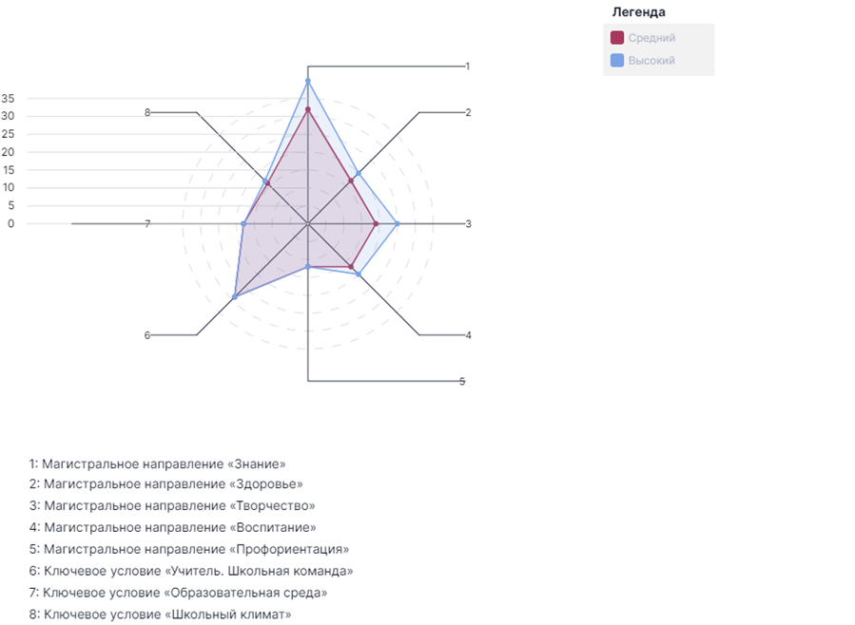

Ориентация на полученный уровень соответствия позволила управлять изменениями при планировании профиля развития гимназии.
Летом 2024 года определен уровень соответствия - высокий.

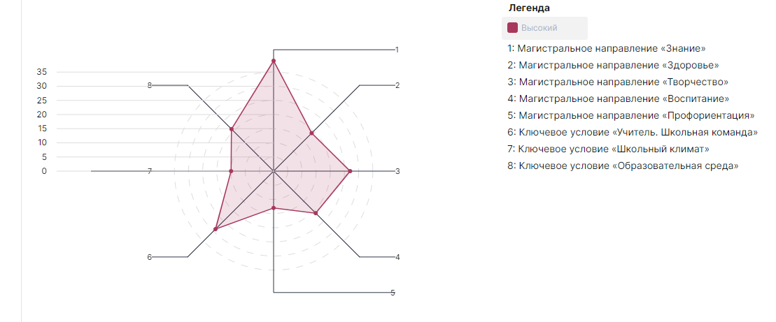
В разрезе уровней получены следующие значения:
• Магистральное направление «Знание» - высокий 39 из 40 б.
• Магистральное направление «Здоровье» - высокий 20 из 22 б.
• Магистральное направление «Творчество» - высокий 27 из 29 б.
• Магистральное направление «Воспитание» - высокий 22 из 22 б.
• Магистральное направление «Профориентация» - высокий 13 из 14 б.
• Ключевое условие «Учитель. Школьная команда» - высокий 32 из 33 б.
• Ключевое условие «Образовательная среда» - высокий 21 из 21 б.
• Ключевое условие «Школьный климат» - средний 15 из 18 б.
Выводы: отмечается положительная динамика во всех направлениях.
Необходимые изменения внесены в Программу развития (http://gim24.tomsk.ru/page/proekty-razvitiya-gimnazii).
Осенью 2023 года осуществлена независимая оценка качества условий осуществления образовательной деятельности (ДИПЛОМ по итогам независимой оценки качества условий осуществления образовательной деятельности в 2023 году).
Определены следующие недостатки в условиях осуществления образовательной деятельности гимназии в пункте «Доступность услуг для инвалидов»:
- оборудование территории, прилегающей к зданиям организации, и помещений с учётом доступности для инвалидов:
- отсутствие выделенных стоянок для автотранспортных средств инвалидов;
- отсутствие сменных кресел-колясок;
- отсутствие специально оборудованных санитарно-гигиенических помещений в гимназии;
- обеспечение в организации условий доступности, позволяющих инвалидам получать образовательные услуги наравне с другими, включая:
- отсутствие дублирования для инвалидов по слуху и зрению звуковой и зрительной информации;
- дублирование надписей, знаков и иной текстовой и графической информации знаками, выполненными рельефно-точечным шрифтом Брайля;
- возможность предоставления инвалидам по слуху (слуху и зрению) услуг сурдопереводчика (тифлосурдопереводчика).
В целях устранения выявленных недостатков в гимназии разработан план по их устранению в 2024 году (План по устранению недостатков, выявленных независимой оценки качества условий оказания муниципального автономного общеобразовательного учреждения гимназии № 24 имени М.В.Октябрьской г. Томска на 2024 год).
Для развития гимназии необходимо предусмотреть следующие перспективы:
1.Продолжить реализацию обновлённых ФГОС НОО, ООО и СОО с 1 сентября 2024 г. (основные общеобразовательные программы начального общего, основного общего и среднего общего образования гимназии с изменениями будут размещены на сайте гимназии до 31 августа 2024 года).
2.Обеспечить повышение конкурентных преимуществ гимназии, ориентированной на развитие единого образовательного пространства и равных условий для каждого обучающегося.
3.Обеспечить достижение 100% полного (высокого) уровня соответствия модели «Школа Минпросвещения России» к 1 декабря 2024 г.
4.Продолжить формировать личность обучающихся в соответствии с национальными приоритетами.
5.Продолжить модернизацию системы охраны труда и повышение общей безопасности, в том числе антитеррористической защищенности объектов гимназии.
Показатель абсолютной успеваемости обучения за три года на всех уровнях образования остаётся неизменным и составляет 100%.
Показатель качественной успеваемости в 2023-2024 учебном году составил 69,1% (-2,9%).
Сравнительная диагностика учебных достижений по гимназии

Показатели | 2021-2022 | 2022-2023 | 2023-2024 | динамика
Число обучающихся 1-11 классов | 709 | 749 | 735 | -
Абсолютная успеваемость по гимназии, % | 100 | 100 | 100 | =
Качественная успеваемость по гимназии, % | 70 | 73,5 | 69 | -
Оставлены на повторное обучение | 0 | 0 | 0 | =
Качественная успеваемость на уровне начального общего образования, % | 74,1 | 81,1 | 72,9 | -
Качественная успеваемость на уровне основного общего образования, % | 62,9 | 70,6 | 66,6 | -
Качественная успеваемость на уровне среднего общего образования, % | 69 | 64,1 | 68 | +

Резерв для положительной динамики образовательных результатов
в 2024-2025 учебном году

Уровень образования | Количество  обучающихся | Успевают
Уровень образования | Количество  обучающихся | Всего | из них
Уровень образования | Количество  обучающихся | Всего | на "5" | на "4", "5" |  | с одной "3"
 |  |  |  | Всего | с одной "4" | с одной "3"
Начальное общее | 359 | 284 | 25 | 170 | 21 | 41
Основное общее | 293 | 289 | 28 | 151 | 12 | 32
Среднее общее | 83 | 82 | 15 | 31 | 4 | 9
Итого: | 735 | 655 | 68 | 352 | 37 | 82

Выводы:
- резерв для достижения положительной динамики образовательных результатов в 2024-2025 учебном году имеется значительный за счёт 11% обучающихся, т.е. 82 человек, имеющих одну «3», и 5% обучающихся, т.е. 37 человек, имеющих одну «4» по итогам 2023-2024 учебного года;
- целевая установка определяется на 2024-2025 учебный год следующим показателем - достижение положительной динамики образовательных результатов на 5%.
Сводный отчет об успеваемости и качестве обучения на уровнях начального общего и основного общего образования гимназии
(без учёта ГИА в 9 классах, данные на 04.06.2024 г.)

Класс | 1 четверть |  | 2 четверть |  | 3 четверть |  | 4 четверть |  | Год |  | Итог |  | динамика
Класс | %  АУ | %  КУ | % АУ | %  КУ | % АУ | % КУ | % АУ | % КУ | % АУ | % КУ | % АУ | % КУ | динамика
2А | 100 | 60,0 | 100 | 61,5 | 96,3 | 51,9 | 96,3 | 55,6 | 100 | 55,6 | 100,0 | 63,0 | +
2Б | 100 | 65,4 | 96,2 | 61,5 | 96,2 | 53,8 | 100 | 80,0 | 100 | 76,0 | 100,0 | 72,0 | +
2В | 96,3 | 44,4 | 96,3 | 70,4 | 100 | 51,9 | 100 | 48,1 | 100 | 59,3 | 100,0 | 66,7 | +
2Г | 100 | 51,9 | 100 | 55,6 | 100 | 53,8 | 100 | 60,0 | 100 | 60,0 | 100,0 | 60,0 | +
3А | 93,3 | 73,3 | 100 | 72,4 | 100 | 75,9 | 100 | 55,2 | 100 | 79,3 | 100,0 | 82,8 | +
3Б | 95,7 | 73,9 | 100 | 52,2 | 100 | 52,2 | 95,7 | 73,9 | 100 | 73,9 | 100,0 | 73,9 | =
3В | 100 | 61,5 | 100 | 69,2 | 100 | 65,4 | 100 | 69,2 | 100 | 76,9 | 100,0 | 80,8 | +
4А | 95,8 | 45,8 | 100 | 68,0 | 100 | 60,0 | 96,0 | 72,0 | 100 | 72,0 | 100,0 | 84,0 | +
4Б | 100 | 38,5 | 100 | 46,2 | 96,2 | 50,0 | 96,2 | 53,8 | 100 | 53,8 | 100,0 | 57,7 | +
4В | 100 | 46,2 | 100 | 60,0 | 96,0 | 60,0 | 96,0 | 56,0 | 100 | 60,0 | 100,0 | 68,0 | +
4Г | 92,6 | 85,2 | 100 | 84,6 | 100 | 80,8 | 100,0 | 80,8 | 100 | 88,5 | 100 | 92,3 | +
1- 4 классы | 97,6 | 58,9 | 99,3 | 64,0 | 98,6 | 59,8 | 98,2 | 63,7 | 100 | 68,7 | 100 | 72,9 | +
5А | 100 | 61,9 | 90,5 | 47,6 | 100 | 52,4 | 100 | 50,0 | 100 | 70,0 | 100 | 75,0 | +
5Б | 100 | 52,4 | 95,2 | 52,4 | 100 | 45,0 | 95,0 | 55,0 | 100 | 70,0 | 100 | 80,0 | +
5В | 100 | 71,4 | 100 | 38,1 | 100 | 42,9 | 95,2 | 33,3 | 100 | 66,7 | 100 | 76,2 | +
6А | 100 | 39,1 | 91,3 | 52,2 | 95,7 | 60,9 | 91,3 | 43,5 | 100 | 60,9 | 100 | 65,2 | +
6Б | 100 | 60,9 | 95,7 | 78,3 | 100 | 60,9 | 95,7 | 60,9 | 100 | 73,9 | 100 | 78,3 | +
6В | 85,7 | 38,1 | 95,2 | 33,3 | 100 | 42,9 | 90,5 | 38,1 | 100 | 47,6 | 100 | 47,6 | +
7А | 95,8 | 33,3 | 100 | 45,8 | 95,8 | 54,2 | 83,3 | 41,7 | 100 | 58,3 | 100 | 58,3 | +
7Б | 100 | 61,5 | 96,2 | 57,7 | 92,3 | 53,8 | 84,6 | 23,1 | 100 | 73,1 | 100 | 73,1 | +
7В | 100 | 47,1 | 94,1 | 41,2 | 82,4 | 29,4 | 88,2 | 29,4 | 88,2 | 58,8 | 100 | 52,9 | +
8А | 81,8 | 40,9 | 85,7 | 47,6 | 95,2 | 33,3 | 71,4 | 28,6 | 95,2 | 52,4 | 100 | 52,4 | +
8Б | 84,6 | 42,3 | 84,0 | 36,0 | 83,3 | 25,0 | 87,5 | 20,8 | 95,8 | 45,8 | 100 | 62,5 | +
9А | 100 | 30,8 | 96,2 | 34,6 | 96,2 | 34,6 | 96,2 | 26,9 | 100 | 46,2 | 100 | 61,5 | +
9Б | 96,3 | 63,0 | 96,3 | 51,9 | 88,9 | 59,3 | 92,6 | 63,0 | 100 | 70,4 | 100 | 77,8 | +
5 - 9 классы | 95,6 | 49,3 | 93,9 | 47,6 | 94,6 | 46,3 | 90,1 | 39,6 | 98,6 | 61,1 | 100 | 66,6 | +
Итого | 96,6 | 54,0 | 96,6 | 55,7 | 96,6 | 52,9 | 94,1 | 51,5 | 95,5 | 54,5 | 100 | 63,0 | +

Выводы:
- сравнение результатов качества образования в 1 четверти 2023-204 учебного года и итоговых отметок показывает положительную динамику во всех классах на уровне начального общего и основного общего образования (за исключением 3Б класса со стабильно высокими результатами на начало и окончание учебного года), что объясняется значительным улучшением итоговых результатов по проведению промежуточной итоговой аттестации;
- во всех классах (за исключением 2Г, 3В, 5В) по всем учебным периодам отмечался ниже 100% результат абсолютной успеваемости, что означает наличие от 1 до 3 обучающихся, имеющих отметку «2» в одной или нескольких четвертях;
- во 2Г, 3В, 5В классах н протяжении всего учебного года отмечается отсутствие обучающихся с низкими образовательными результатами;
- проведение промежуточной итоговой аттестации обучающихся и выстраивание индивидуальной образовательной траектории обучающихся, имеющих низкие образовательные результаты по отдельным учебным предметам, позволило получить 100% абсолютную успеваемость по итогам 2023-2024 учебного года;
- проведение промежуточной итоговой аттестации обучающихся и выстраивание индивидуальной образовательной траектории обучающихся, имеющих проблемы по отдельным учебным предметам, позволило получить положительную динамику в качественной успеваемости по итогам 2023-2024 учебного года на уровне начального общего образования 72,9% и на уровне основного общего образования 66,6%.

Сводный отчет об успеваемости и качестве обучения на уровне среднего общего образования гимназии
(без учёта результатов ГИА в 11 классах, данные на 04.06.2024 г.)

Класс | 1 полугодие |  | 2 полугодие |  | Год |  | Итог |  | динамика
Класс | %  АУ | %  КУ | % АУ | %  КУ | % АУ | % КУ | % АУ | % КУ | динамика
10А | 95,7 | 43,5 | 68,2 | 40,9 | 95,5 | 54,5 | 100,0 | 59,1 | +/+
10Б | 100 | 61,9 | 100 | 42,9 | 100 | 76,2 | 100,0 | 76,2 | +/+
11А | 91,3 | 47,8 | 90,9 | 63,6 | 100 | 63,6 | 100,0 | 68,2 | +/+
11Б | 89,5 | 21,1 | 94,4 | 5,6 | 100 | 22,2 | 100,0 | 16,7 | +/-
10-11 классы | 94,2 | 44,2 | 88 | 39,8 | 98,8 | 55,4 | 100 | 68 | +/+
Выводы:
- сравнение результатов качества образования в 1 полугодии 2023-204 учебного года и итоговых отметок (без учёта результатов ГИА) показывает положительную динамику во всех классах по абсолютной успеваемости (достигнут показатель в 100%) и качественной успеваемости (за исключением 11Б класса);
- во всех классах (за исключением 10Б) в 1 полугодии отмечался ниже 100% результат абсолютной успеваемости, что означает наличие от 1 до 3 обучающихся, имеющих отметку «2»;
- в 10Б классе на протяжении всего учебного года отмечается отсутствие обучающихся с низкими образовательными результатами;
- проведение промежуточной итоговой аттестации обучающихся и выстраивание индивидуальной образовательной траектории обучающихся, имеющих низкие образовательные результаты по отдельным учебным предметам, позволило получить 100% абсолютную успеваемость по итогам 2023-2024 учебного года;
- проведение промежуточной итоговой аттестации обучающихся и выстраивание индивидуальной образовательной траектории обучающихся, имеющих проблемы по отдельным учебным предметам, позволило получить положительную динамику в качественной успеваемости по итогам 2023-2024 учебного года на уровне среднего общего образования 68%.
В целях успешного достижения актуальных целей начального общего образования гимназии определены следующие задачи на 2024-2025 учебный год:
1. Обеспечить качество обучения - не менее 70%.
2. Использовать индивидуальную работу с обучающимися, имеющими проблемы в обучении.
3. Продолжить повышение профессиональной компетентности и мастерства учителей в соответствии с требованиями ФГОС ОО.
4. Продолжить мониторинг качества образования и корреляцию качества образовательных услуг в соответствии с образовательными запросами участников образовательных отношений.
5. Продолжить внедрение комплексного подхода к оцениванию планируемых результатов, уровневой подхода к оценочной деятельности, критериального и формирующего оценивания.
С 1 сентября 2023 года в гимназии реализовывались новые планы внеурочной деятельности в соответствии с требованиями обновлённых ФГОС и Письмом Министерства просвещения России от 05.07.2022 №ТВ-1290/03 «О направлении методических рекомендаций» (вместе с «Информационно-методическим письмом об организации внеурочной деятельности в рамках реализации обновленных федеральных государственных образовательных стандартов начального общего и основного общего образования»).

Направления | Начальное общее образование | Основное общее образование | Среднее общее образование
Часть, рекомендуемая для всех обучающихся
Информационно-просветительские занятия патриотической, нравственной и экологической направленности «Разговоры о важном»:
Коммуникативная деятельность
Интерактивные занятия «Разговоры о важном» | + | + | +
Учебный курс «Орлята России» | +  1 класс
Занятия, направленные на удовлетворение профориентационных интересов и потребностей обучающихся:
Игра – путешествие «Мир профессий» | +
Занятия «Россия - Мои горизонты» |  | +  6-9 классы | +  10-11 классы
Занятия по формированию функциональной грамотности обучающихся:
Проектно – исследовательская деятельность:
Проектная деятельность «Финансовая грамотность» | +  4 классы
Учебный курс «Формирование функциональной грамотности» |  | +  5-9 классы
Вариативная часть
Занятия, связанные с реализацией интеллектуальных и социокультурных потребностей обучающихся:
Художественно – эстетическая деятельность
Театральная студия «Театр на английском языке» | +  2 классы
Факультатив «Читаем на английском языке» | +  3-4 классы
Учебный курс «Английский с удовольствием» | +  1 классы
Литературная гостиная на английском языке |  | +  6-7 классы
Лингвистическая секция «Основы текстопорождения на английском языке» |  | +  8-9 классы
Лингвистическая секция переводчиков «Технический перевод на английском языке» |  |  | +  10-11 классы
Интеллектуальные марафоны
Кружок интеллектуалов «Логика» | +  4 классы
Занятия, направленные на удовлетворение интересов и потребностей обучающихся в творческом и физическом развитии, помощь в самореализации, раскрытии и развитии способностей и талантов:
Спортивно-оздоровительная деятельность
Спортивная секция «Футбол для всех» | + | +

С 1 сентября 2023 года во всех классах гимназии проводился первым уроком по понедельникам курс внеурочной деятельности «Разговоры о важном» и в 6-11 классах по четвергам – «Россия – мои горизонты». Посещаемость занятий – 100%.
Школьный театр реализуется в рамках занятий во внеурочной деятельности во 2 классах. Программа по курсу «Театр на английском языке» определяет предметное содержание речи, на котором целесообразно проводить обучение при драматизации произведений на английском языке с целью успешного процесса социализации обучающихся, в ходе которой школьники обучаются английскому языку и азам актерского мастерства в тесной взаимосвязи.

Удовлетворённость родителей обучающихся качеством образования и услуг
(данные за 3 учебных года)

В мае 2024 года 236 (32%) родителя обучающихся 1-11 классов приняли участие в онлайн-анкетировании по теме «Оценка условий и удовлетворенность родителей обучающихся 1-11 классов образовательной деятельностью в гимназии».

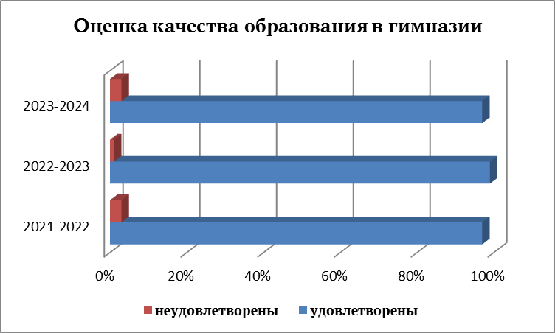 | Причины неудовлетворённости:  недостаточный уровень качества образования по математике в 6-7 классах, физики, испанского языка.
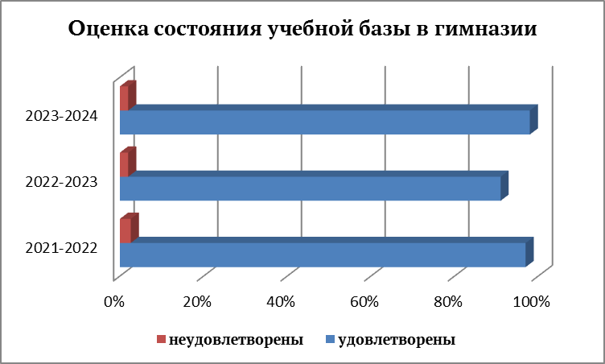 | Причины неудовлетворённости:  отсутствие отдельного кабинета музыки, музыкальных инструментов.
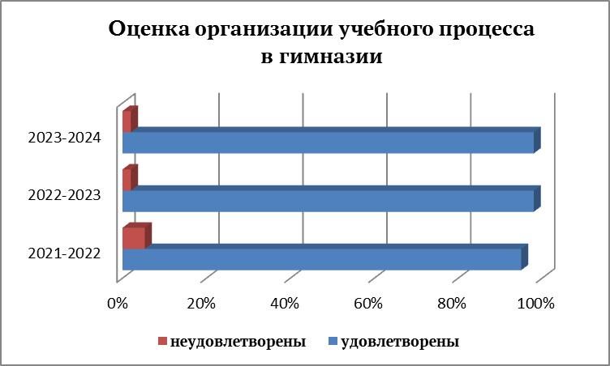 | Причины неудовлетворённости:  неустойчивое расписание уроков.
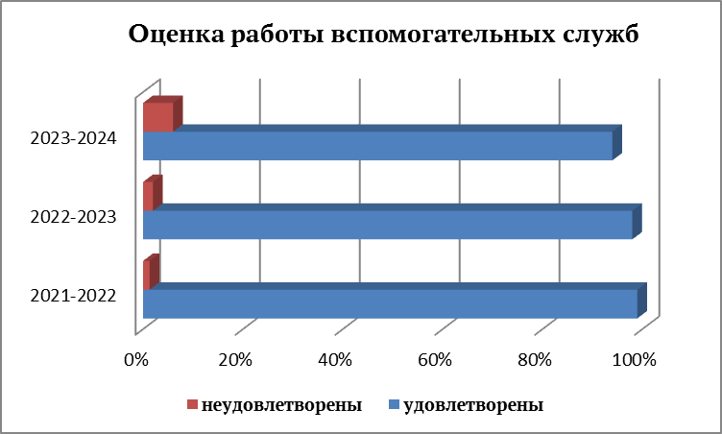 | Причины неудовлетворённости:  малые площади гардеробных; наличие на виду «потерянных вещей» и макулатуры на входе.
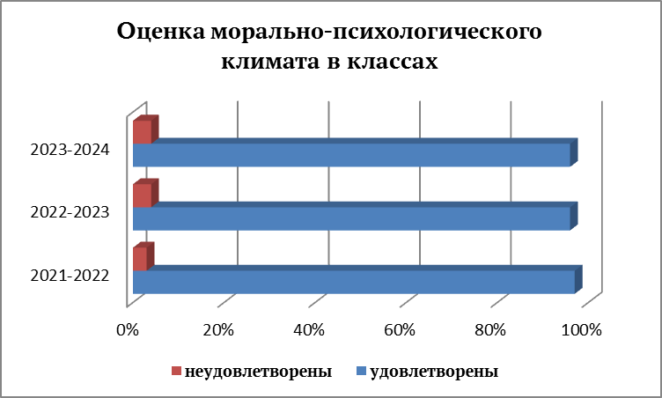 | Причины неудовлетворённости:  не достаточно мероприятий для сплочения класса, отсутствие совместных выходов в некоторых классов. Большая загруженность учителей.

Удовлетворённость курсами внеурочной деятельности

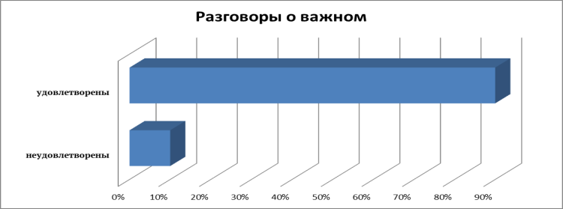 | 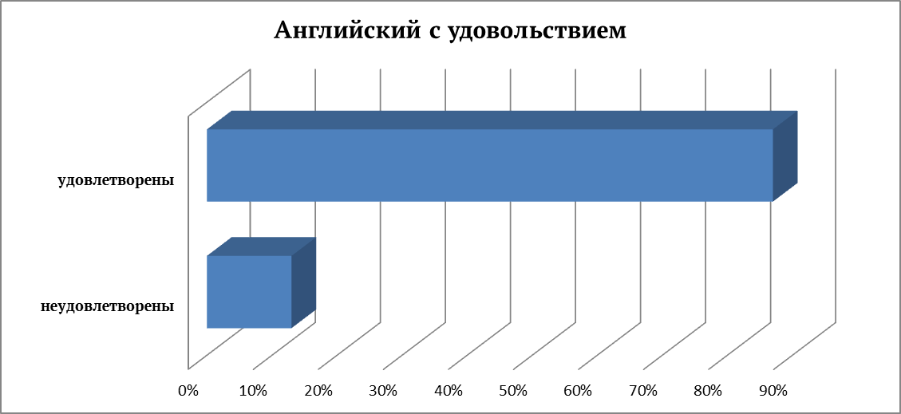
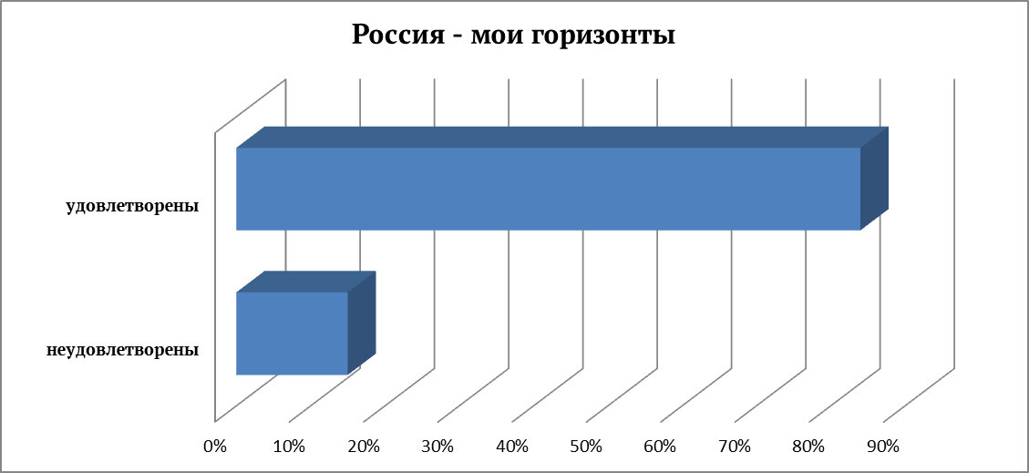 | 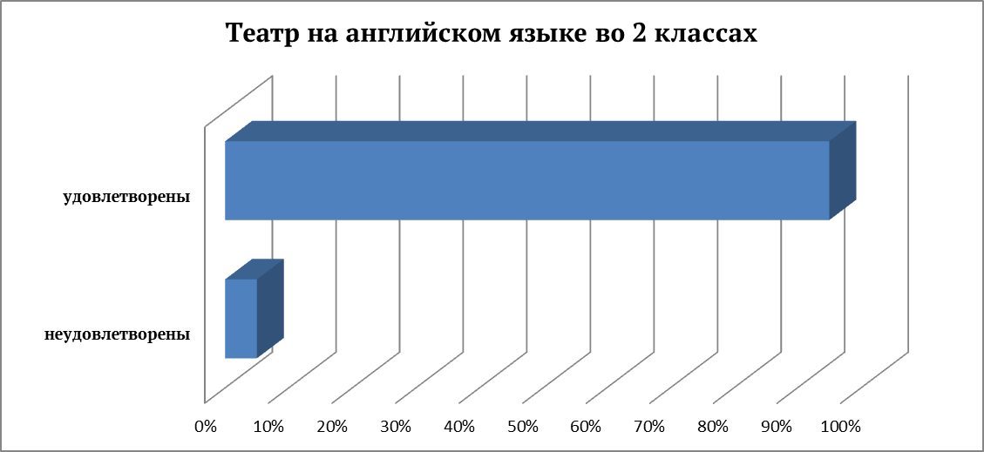
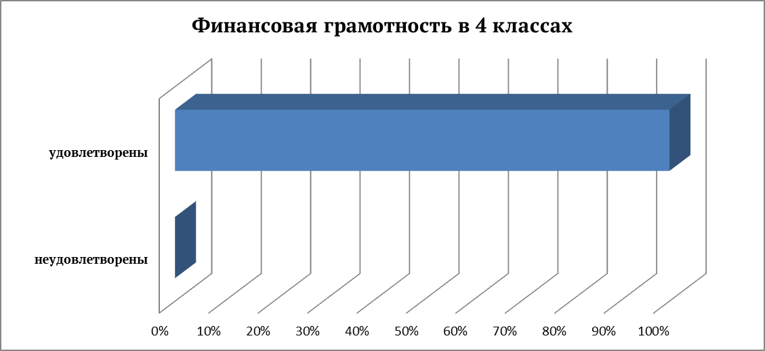 | 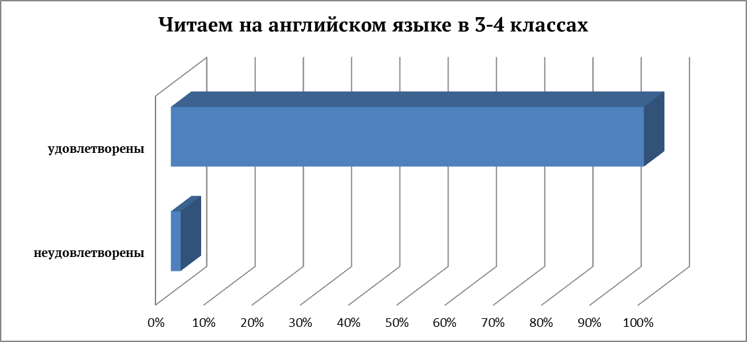
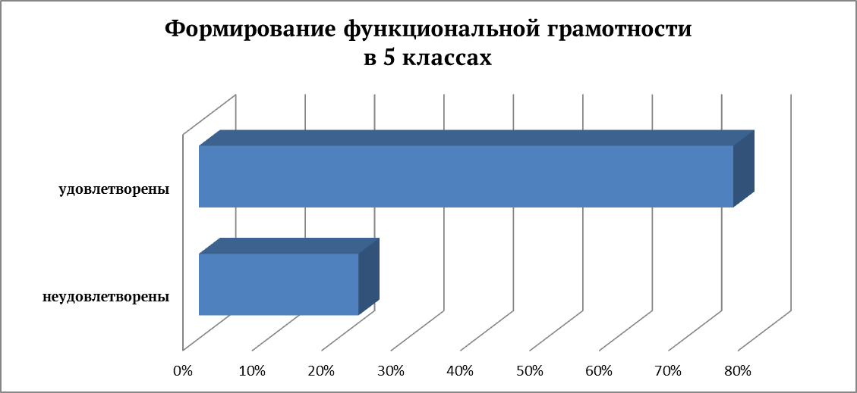 | 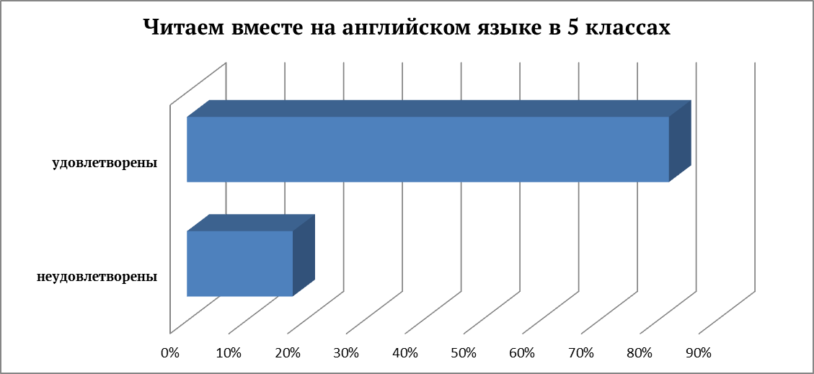
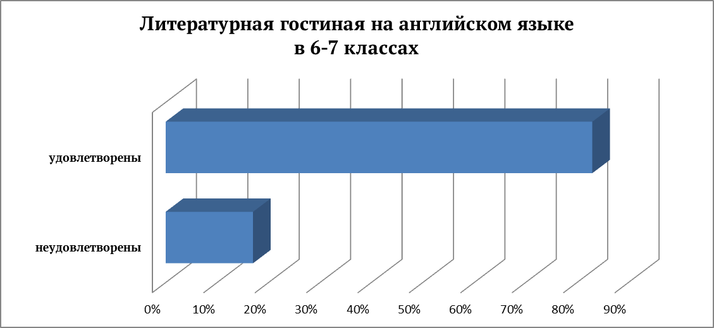 | 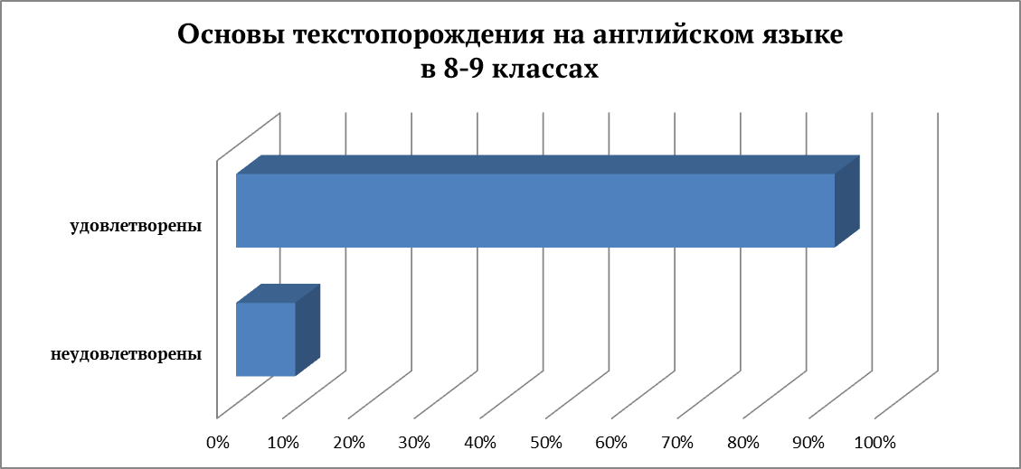
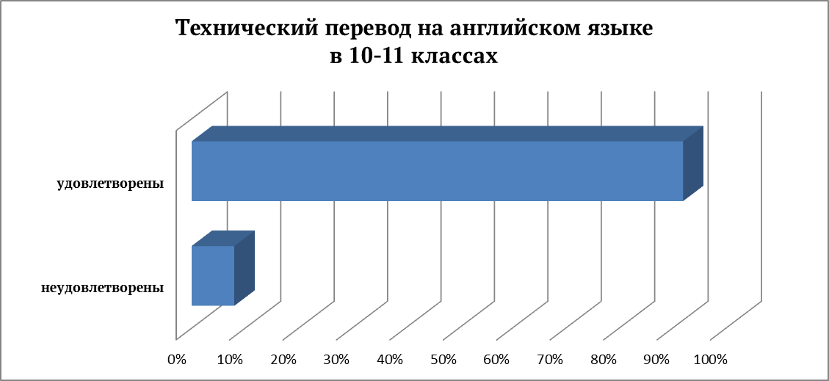 | Выводы: уровень удовлетворённости разными курсами внеурочной деятельности – высокий (более 80%), кроме курса по функциональной грамотности в 5 классах – уровень оптимальный.

Анализ достижения задачи №2 «Организовать методическое сопровождение педагогов по разработке и апробации новых контрольных измерительных материалов в соответствии со структурой и содержанием КИМов государственной итоговой аттестации (в формах основного государственного экзамена или единого государственного экзамена) или ВПР».

Учебно-методические мероприятия с педагогическим коллективом

№ | Тема и форма работы | Дата проведения | Ответственный | Результат
1 | Консультации «Типология современного урока и занятия во внеурочной деятельности в технологии деятельностного метода Л.Г. Петерсон». | в течение года по плану лабораторий | Филатова А.Б., ЗНМР | 10 консультаций в течение года
2 | Консультации по разработке контрольно-измерительных материалов для текущего оценивания обучающихся в соответствии с требованиями ФГОС ОО. | По плану заседаний МО | Филатова А.Б., ЗНМР | Групповые – 3  Индивидуальные -5  Проведение предметного контроля. Составление графика оценочных процедур. Бабушкина С.В. Белоусова И.Г.

В соответствии с основной общеобразовательной программой начального общего образования гимназии промежуточная аттестация обучающихся проводилась в 1-4 классах в период с 08.04.2024 г. по 20.05.2024 г. без прекращения образовательной деятельности по всем учебным предметам учебного плана с учётом графиков проведения ВПР в 2023-2024 учебном году.
15 марта 2024 года осуществлена проверка разработанных контрольно-измерительных материалов для промежуточной итоговой аттестации обучающихся по всем предметам учебного плана гимназии в 2023-2024 учебном году.
В ходе проверки выявлено следующее:
- при разработке контрольных работ учителя опирались на структуру, описание ВПР или ОГЭ/ЕГЭ по предметам с обязательным включением тех заданий, которые проверяют умения, формируемые в рамках конкретного года обучения;
- соответствуют структуре, описанию, критериям оценивания проверочной работе формата ВПР/ГИА в полной мере контрольные работы по всем предметам учебных планов для 1-4, 5-9 и 10-11 классов, за исключением физики;
- контрольно-измерительные материалы по физике для 7-8 классов – образцы ВПР, для 9 – 11 классов – только представлены задачи без критериев оценивания;
- отсутствуют на момент проверки КИМы на уровнях: НОО – контрольная работа по русскому языку для 3 классов и литературному чтению для 4 классов; СОО – контрольные работы по биологии (углублённый), обществознанию (углублённый), истории (углублённый), информатике (базовый и углублённый);
- результаты контроля позволяют сделать вывод о том, что педагоги в 2023-2024 учебном году использовали в текущем оценивании типовые задания всероссийской проверочной работы, составляли листы учёта уроков в конкретном классе в рамках подготовки к ВПР/ГИА по математики (9 классы).
Выводы и рекомендации:
- продолжить пополнять банк оценочных средств по предметам для осуществления текущего оценивания в соответствии с описанием проверочной работы формата ВПР/ГИА;
- использовать в текущем оценивании типовые задания всероссийской проверочной работы для этого составить листы учёта уроков в конкретном классе в рамках подготовки к ВПР/ГИА или включить в календарно-тематическое планирование номера заданий с указанием кодификатора ВПР;
- применять критериальное оценивание при проведении разных оценочных процедур на всех учебных предметах; сравнивать образовательные результаты обучающихся полученные в ходе стартовой (входной) и итоговой (ПИА) диагностики; ознакомить с критериями оценки обучающихся и их родителей, чтобы сделает процесс оценивания понятным и повысить его объективность;
-обеспечить качественное проведение ПИА по всем предметам учебного плана и курсам внеурочной деятельности.

Анализ достижения задачи №3 «Продолжить поддержку инновационной деятельности педагогов и учебно-исследовательской (проектной) деятельности гимназистов, в том числе через осуществление сотрудничества и взаимодействия с социальными партнерами, родителями».

В 2023-2024 учебном году информационное сопровождение всех этапов ВСОШ отражалось на сайте гимназии http://gim24.tomsk.ru/page/vserossiyskaya-olimpiada-shkolnikov:

Школьный этап ВСОШ

В период с 19 сентября по 1 ноября 2023 г. в гимназии прошли предметные туры школьного этапа Всероссийской олимпиады школьников по предметам естественно-математического и гуманитарного циклов (математика, физика, биология, экология, химия, география, информатика, технология, русский язык, литература, английский язык, французский язык, немецкий язык, история, обществознание, право, МХК, физическая культура, ОБЖ, экономика, астрономия).
По 6 предметам олимпиада проходила на образовательной платформе Сириуса в дистанционном формате (физика, химия, биология, астрономия, математика, информатика).
В Олимпиаде принимали участие 255 обучающихся 5-11 классов и 93 обучающихся 4 классов.

Количество уникальных участников олимпиады в 5-11-х классах (чел.) | Общее количество обучающихся в 5-11-х классах (чел.) | Доля участников олимпиады в общей численности обучающихся, %
230 | 378 | 60,85
Количество уникальных участников олимпиады в 4-х классах (чел.) | Общее количество обучающихся в 4-х классах (чел.) | Доля участников олимпиады в общей численности обучающихся, %
100 | 103 | 97,09
Количество уникальных участников олимпиады в 4-11-х классах (чел.) | Общее количество обучающихся в 4-11-х классах (чел.) | Доля участников олимпиады в общей численности обучающихся, %
330 | 481 | 68,61

Фактическое количество участников в гимназии составило 826 человек, в т.ч. количество победителей – 79, призёров – 191.
На всех предметных турах была обеспечена объективность проведения за счёт 5 аккредитованных общественных/независимых наблюдателей.

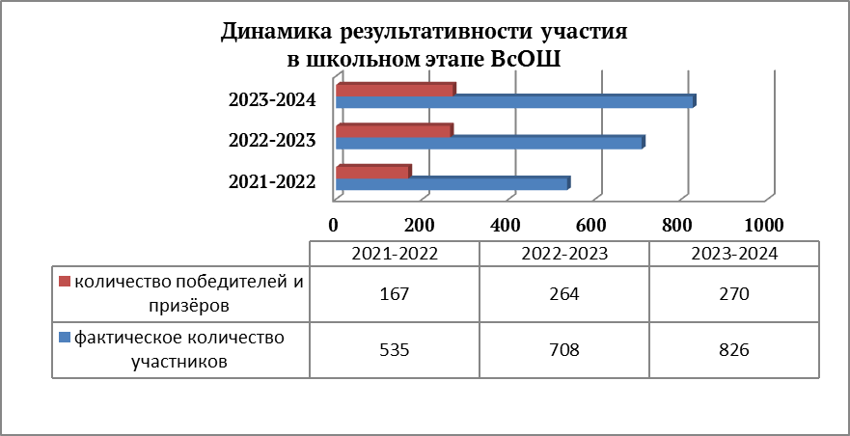
Отмечается положительная динамика в результативности участия школьников.

Муниципальный этап

В период с 8 ноября по 11 декабря 2023 г. в гимназии прошли предметные туры муниципального этапа ВсОШ.
Всего участников: 76.
Предметы – 14 (экология, география, экономика, английский, немецкий, французский, русский, литература, география, обществознание, история, физика, математика, технология, физическая культура).

Количество уникальных участников муниципального этапа олимпиады в 7-11-х классах (чел.) | Количество участников 7-11-х классов муниципального этапа олимпиады (чел.) | Количество учащихся 7-11-х классов, принявших участие в школьном этапе олимпиады
57 | 76 | 153

Победителей -11, призёров – 13.
На всех предметных турах была обеспечена объективность проведения за счёт присутствия на олимпиаде 5 аккредитованных общественных/независимых наблюдателей.

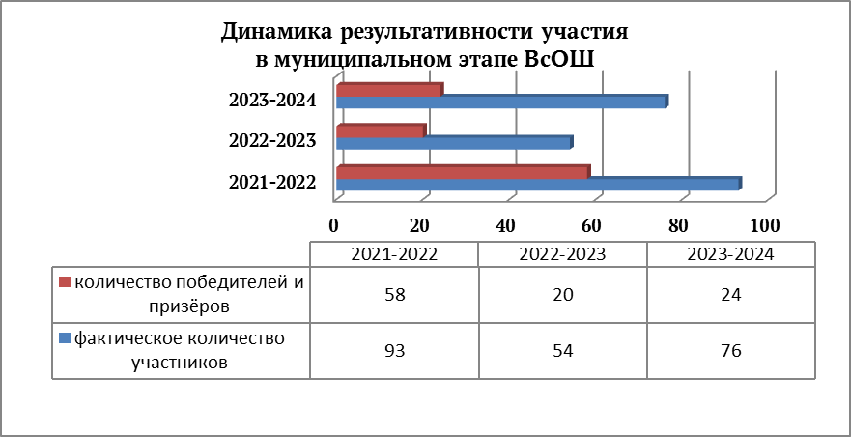
Отмечается положительная динамика в результативности участия школьников в сравнении с результатами прошлого учебного года.

Региональный этап

В период с 10 января по 21 февраля 2024 года обучающиеся гимназии принимали участие в региональном этапе Всероссийской олимпиады школьников по следующим предметам: география, английский, немецкий, французский, русский, литература, обществознание, история, физика, технология, физическая культура.

Количество уникальных участников регионального этапа олимпиады в 9-11-х классах (чел.) | Количество участников 9-11-х классов регионального этапа олимпиады (чел.) | Количество учащихся 9-11-х классов, принявших участие в муниципальном этапе олимпиады
25 | 33 | 41

Всего 33 участников, в т.ч. победителей – 7, призёров – 3.
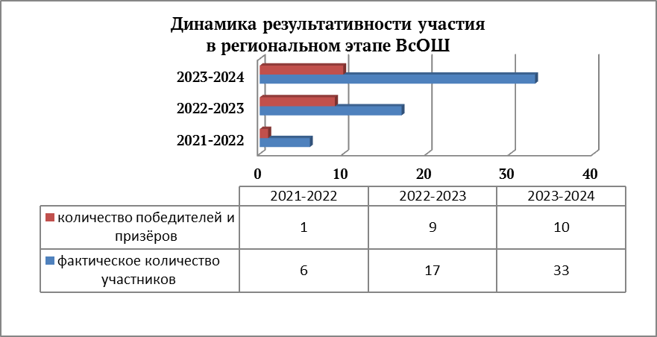
Отмечается увеличение количества участников победителей в олимпиаде.

Традиционно обучающиеся 9-11 классов - победители и призёры регионального этапа ВСОШ по иностранным языкам (английский язык, французский язык).
Результаты заключительного этапа Всероссийской олимпиады школьников: участник заключительного этапа ВСОШ по французскому языку – Калюта Маргарита, обучающаяся 10 класса (учитель – Балковая А.С.)
18 декабря 2023 года во Дворце творчества детей и молодёжи г. Томска состоялось праздничное мероприятие «Новогодний фейерверк». На церемонии обучающимся гимназии Фролову Ивану, Шепелевой Виктории, Одышеву Артемию, Байрамову Кянану, выпускнице гимназии Луценко Маргарите вручён почётный знак Департамента образования Томской области «Юное дарование» и новогодние подарки; педагогам-наставникам (Залешина М.А., Щукина А.А., Куликова Л.Г., Попова А.А., Филатова А.Б., Покосова Ю.О.) благодарственные письма за подписью Губернатора Томской области.
Вывод: отмечается положительная динамика в количественном (фактическом выражении) и качественном составе участников всероссийской олимпиады школьников на муниципальном и региональном уровнях, поэтому необходимо сохранить данное достижение в 2024-2025 учебном году.

Призеры заключительного этапа ОРМО 2023 – 2024 учебного года

ФИО | Класс | Предмет | Результат
Екименко Сергей Андреевич | 11 | История | участник
Мехдиева Сабина Арастуновна | 11 | Русский язык | 78 б 1 место
Мехдиева Сабина Арастуновна | 11 | Литература | участник
Антонова Алиса Николаевна | 10 | Математика | 11 б 3 место
Антонова Алиса Николаевна | 10 | Химия | участник
Беломытцева Светлана Николаевна | 10 | Русский язык | 83 б 1 место
Бекмурзина Алина Маратовна | 9 | Русский язык | участник
Луценко Вера Павловна | 9 | Русский язык | 65 б 2 место
Луценко Вера Павловна | 9 | Литература | участник
Луценко Вера Павловна | 9 | География | участник
Нармания Кристина Сергеевна | 9 | Математика | участник
Юдина Алина Алексеевна | 9 | Математика | участник

Результативность участия обучающихся в образовательных мероприятиях разного уровня в 2023-2024 учебном году (за исключением Всероссийских предметных конкурсов)

Плановая численность победителей и призеров (лауреатов) олимпиад, конкурсов, спортивных соревнований, чел. |  | Фактическая численность победителей и призеров (лауреатов) олимпиад, конкурсов, спортивных соревнований, чел.
2023 год | 2024 год | 2023 год | 2024 год
38 | 37 | 81 | -

В календарном 2023 году отмечается увеличение количества победителей и призёров разных конкурсов более чем на 50%.
Прогноз на календарный 2024 год – положительная динамика в фактическом количестве победителей и призёров (более 100 человек), так как только за 2 полугодие 2023-2024 учебного года отмечается 278 человек.

Численность победителей и призеров (лауреатов) неакадемических олимпиад, конкурсов, спортивных соревнований, чел.
I полугодие 2023-2024 учебного года |  | II полугодие 2023-2024 учебного года
Количество участников | Количество победителей и призёров | Количество участников | Количество победителей и призёров
161 | 103 | 405 | 278

Участие в академических олимпиадах, конкурсах и мероприятиях из перечня Министерства просвещения РФ и проводимых муниципальными/региональными отраслевыми органами

Участие обучающихся в олимпиадах, конкурсах и мероприятиях из перечня, утверждаемого Министерством просвещения РФ |  | Участие обучающихся в конкурсах, олимпиадах, соревнованиях муниципального и регионального уровней (организаторы отраслевые органы администрации, спортивные федерации)
Общее количество обучающихся 8-11 классов | Количество обучающихся 8- 11 классов, принявших участие в олимпиадах, конкурсах и мероприятиях из перечня | Количество обучающихся, принявших участие в мероприятиях | Количество баллов (если меньше 1, то 0 баллов)
184 | 29 (16%) | 112 | 1
Выводы: отмечается положительная динамика в количестве участников и победителей и призёров разных академических и неакадемических олимпиад, конкурсов, сорвенований и конференций.
Участие во Всероссийских предметных конкурсах

Учебные годы | «Русский медвежонок», всего участников | «Кенгуру», в том числе НШ | «Британский бульдог», всего участников | «Золотое руно»
2019-2020 | 498 | - | 526 | 240
2020-2021 | 392 | 254 | 444 | 265
2021-2022 | 350 | 219 | 401 | 182
2022-2023 | 355 | 328 | 329 | 269
2023-2024 |  | 432 | 330 | 213

Выводы: отмечается положительная динамика в количестве участников в неакадемических мероприятиях: «Кенгуру», «Британский бульдог».

Организация проектной и учебно-исследовательской деятельности обучающихся

В соответствии с Основной общеобразовательной программой основного общего образования гимназии, Основными общеобразовательными программами основного общего и среднего общего образования гимназии, Положением о проектной и учебно-исследовательской деятельности обучающихся гимназии, планом работы гимназии на 2024-2025 учебный год обучающиеся 4,6,8 и 10 классов гимназии выполняли проектные работы.
Обучающиеся представили и защитили индивидуальные проекты на ученической гимназической конференции «Шаги в науку».
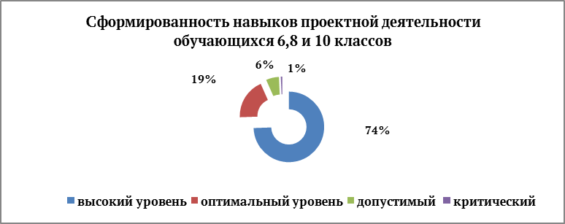

В рамках ученической гимназической конференции «Шаги в науку» обучающиеся представили и защитили свои проекты по курсу внеурочной деятельности «Финансовая грамотность».
Высокий уровень продемонстрировали 67% обучающихся 4-х классов.

4А класс | 4Б класс
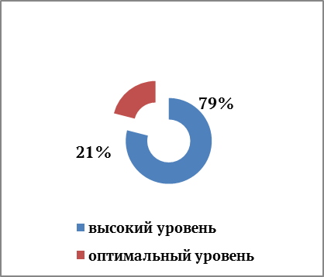 | 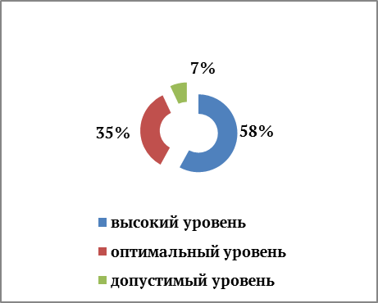
4В класс | 4Г класс
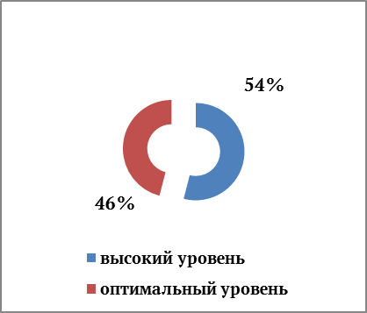 | 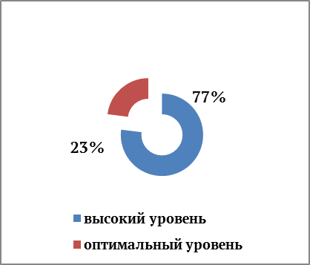

Привлечение широкого круга партнеров к деятельности гимназии обогащает и расширяет её возможности.
Направление сетевого взаимодействия - образовательная сеть муниципальной системы образования города Томска по работе с одаренными детьми.

Муниципальная образовательная сеть

Основными целями и задачами мероприятий МОС являются выявление и развитие у обучающихся творческих способностей, активизация работы с одарёнными обучающимися и помощь в профессиональном самоопределении обучающихся старших классов.
В рамках муниципальной образовательной сети педагоги гимназии организовали и провели 6 мероприятий:

Краткая информация об участниках | Форма и название мероприятия | Дата  проведения | Сетевые партнёры
Направление «Повышение мотивации и популяризации интереса к предмету»
1 игра: количество участников составило 71, в т.ч. 13 победителей и 37 призёров  2 игра: количество участников составило 148, в т.ч. 13 победителей и 37 призёров. | Региональная метапредметная дистанционная игра по теме «Страны и континенты: очевидное и невероятное» по  Темам:  - «Российские кругосветные путешествия начала XIX века (1803-1819 г.г.)»;  -«Географическое прочтение Н.В.Гоголя» | 1 игра: С 27.11.2023 г. по 30.11.2023 г.  2 игра:  с 30.03.2024 г. по 02.04.2024 г. | Выполнено  Сетевые партнёры - участники: СОШ №№16,32,36,40,67; «Эврика – развитие»; лицеи №51,8; «Перспектива»; лицей №8; «Зональненская СОШ»;  Рыбаловская СОШ  Партнёр - организатор Томское региональное отделение Русского географического общества
Количество участников составило 210, в т.ч. 17 победителей и 169 призёров. | Городская интеллектуальная игра «В мире английского языка» для 3-4 классов | с 22.02.2024 г. по 25.02.2024 г. | Сетевые партнёры - участники:  "Перспектива"; школа - интернат №1; гимназии №№26,55; Академлицей,  СОШ №№2,5,11,16,19,22,32,36,40,53,46,54, «Эврика-развитие», МБОУ СОШ 198 г. Северска; МБОУ «Степановская СОШ» Верхнекетского района, МБОУ Самусьский лицей
Направление «Формирование компетентностей, определяющих функциональную грамотность (естественно-научную, математическую, финансовую, читательскую, глобальных компетенций и креативного мышления)»
Количество участников – 24 обучающихся, в т.ч. количество победителей - 17, призёров – 7. | Городская интеллектуальная игра по истории «Живая история» | ноябрь 2022 | Сетевые партнёры – участники: СОШ №№ 36, 42, 51, 25, 5, 67, 70; ОГБОУ ТФТЛ
Количество участников составило 129, в т.ч. 3 победителя и 24 призёра. | Городская дистанционная игра по математике «Бесконечность не предел» для обучающихся 5-7 классов. | 24.11.2023 | Сетевые партнёры – участники:  гимназии №№ 18,29, 56; СОШ №№4, 11, 16, 19, 28, 30, 34, 37, 40, 43, 46, 49, 53, 66; лицеи №№7,8; «Перспектива», Молчановская СОШ

Выводы:
- Проведение таких мероприятий позволяет расширить образовательную среду гимназии через её открытость к построению конструктивного взаимодействия, как между непосредственными участниками образовательных отношений, так и во взаимодействии с внешними партнерами.
- Принцип сетевого взаимодействия реализован во всех образовательных событиях.

Партнерская деятельность гимназии

Наименование организации | Форма и содержание сотрудничества
Муниципальное автономное учреждение информационно-методический центр  г. Томска | Гимназия - сетевая образовательная площадка по направлениям: «Развитие проектно-исследовательской деятельности школьников в рамках научно-практических конференций»; творческие мероприятия (конкурсы, викторины и др.), языковая лингвистическая компетентность (русский язык и литература), иноязычная коммуникативная компетентность (иностранные языки).
ФГБОУ ВПО ТГПУ | Организация и проведение практик студентов ТГПУ; совершенствование системы повышения квалификации педагогов, создание условий для реализации совместных социально-педагогических программ, активизации совместных научных исследований и инновационной деятельности, последующего трудоустройства выпускников ТГПУ в гимназию.
ОГБОУ «Томский государственный педагогический колледж» | Обеспечение непрерывности и последовательности овладения студентами профессиональными навыками.
НИ ТПУ | Осуществление организационно-методических мероприятий по профессиональной ориентации и комплексной подготовке обучающихся гимназии в системе непрерывного образования «среднее общеобразовательное заведение – Томский политехнический университет»
НИ ТГУ | Организация и проведение практики студентов ТГУ. Совместная деятельность по организации проектно-исследовательской деятельности обучающихся.
НОУ Институт СДП Л.Г. Петерсон | Реализация инновационных проектов:  - международного уровня по теме «Развитие современных механизмов и технологий общего образования на основе деятельностного метода Л.Г. Петерсон (инновационная методическая сеть «Учусь учиться»).  - федерального уровня по теме «Механизмы сохранения лидирующих позиций РФ в области качества математического образования (Инновационная методическая сеть "Учусь учиться")».
Образовательные организации г.Томска | Реализация мероприятий в рамках образовательной сети г.Томска.
Томское отделение Русского географического общества | Совместная подготовка и реализация образовательных событий:  -региональная дистанционная метапредметная игра «Страны и континенты: очевидное и невероятное».
Электронный дневник «Сетевой город. Образование» | Использование единых электронных дневников и журналов для образовательных организаций Томска и Томской области (1 сентября 2021 года).
Медиагруппа Актион-МЦФЭР | Доступа административных и педагогических работников к интернет – порталу https://action-media.ru/products/my-products: электронные журналы «Справочник руководителя ОО», «Нормативные документы ОУ», «Справочник классного руководителя», «Управление ОУ в вопросах и ответах», «Управление начальной школой», «Справочник педагога-психолога. Школа».

Механизмом достижения выше обозначенных результатов является реализация гимназического проекта «Педагогика смысла, или На одной волне» (http://gim24.tomsk.ru/page/proekt-pedagogika-smysla-ili-na-odnoy-volne), одной из задач которого является сетевое взаимодействие гимназии с разными образовательными организациями и социальными партнерами Города Томска для обеспечения социальной зрелости выпускников, их готовности к жизненному самоопределению.
Положительные выводы:
- Интегративные образовательные практики создают условия для формирования интегральной учебной компетентности обучающихся гимназии – умения обучаться в общении.
- Реализация модели организации школьного образовательного пространства через внутреннюю интеграцию деятельности учеников способствует решению важнейшей задачи – социализацию, личностное развитие и самоопределение подростков.
Проблемы:
- В 2023-2024 учебном году не осуществлялись выборы организаторов событий из числа обучающихся и их родителей, педагогов через онлайн-анкетирование и интерактивный календарь образовательных событий на сайте гимназии.
- Не использовались возможности платформы Точки кипения в системе Leader-ID.
- Не выполнен показатель «Обновление МТБ» по причине недостатка финансовых средств из внебюджетных источников гимназии.

Динамика эффективности реализации Проекта «Педагогика смысла, или На одной волне»

Количественные результаты | Оценка эффективности показателя | 2020-2021 | 2021-2022 | 2022-2023 | 2023-2024
Количество педагогических работников, прошедших курсы повышения квалификации по программе «Развитие мягких (гибких) навыков (SOFT SKILLS) | 1 балл – 10 человек ежегодно  Максимальный – 3 балла | 1 | 1 | 1 | 1
Количество административных работников, прошедших курсы повышения квалификации по программе «Развитие мягких (гибких) навыков (SOFT SKILLS) | 1 балл – 5 человек  Максимальный – 1 балл | 0 | 0 | 0 | 1
Количество родителей обучающихся, прошедших через интерактивные практики по программе «Развитие мягких (гибких) навыков (SOFT SKILLS) | 1 балл – 50 человек ежегодно  Максимальный – 4 балла | 0 | 0 | 0 | 0
Количество обучающихся, прошедших через интерактивные практики по программе «Развитие мягких (гибких) навыков (SOFT SKILLS) | 1 балл – 250 человек ежегодно  Максимальный – 3 балла | 2 | 3 | 3 | 3
Количество обучающихся – участников интегративных практик | 1 балл – 50 человек ежегодно  Максимальный – 4 балла | 4 | 4 | 4 | 4
Количество проведенных совместных образовательных событий для всех участников образовательных отношений | 1 балл – 7 событий ежегодно  Максимальный – 4 балла | 1 | 1 | 1 | 1
Количество проведенных образовательных событий для родителей обучающихся | 1 балл – 7 событий ежегодно  Максимальный – 4 балла | 1 | 1 | 1 | 1
Количество образовательных организаций – участников образовательных событий Проекта | 1 балл – 7 организаций ежегодно  Максимальный – 3 балла | 3 | 1 | 2 | 2
Количество обучающихся, охваченных сетевым взаимодействием и создавшим собственный продукт | 1 балл – 500 ежегодно  Максимальный – 3 балла | 1 | 1 | 1 | 1
Количество договоров о сотрудничестве | 1 балл – 10 организаций ежегодно  Максимальный – 4 балла | 1 | 1 | 0 | 0
Качественные результаты |  | 14 | 13 | 13 | 14
Сформированность мягких (гибких) навыков (SOFT SKILLS) | 1 балл – допустимый уровень;  2 балла – оптимальный уровень;  3 балла – высокий уровень;  Максимальный – 3 балла | 2 | 2 | 2 | 2
Доля обучающихся, занявших 1 и призовые места на конференциях, конкурсах по представлению собственного продукта. | 1 балл – допустимый уровень;  2 балла – оптимальный уровень;  3 балла – высокий уровень;  Максимальный – 3 балла | 3 | 3 | 3 | 3
Наличие положительных отзывов о проведённых мероприятиях: обучающихся; родителей; педагогов; партнёров; прочие. | 1 балл – наличие от каждого представителя образов.отношений  Максимальный – 4 балла | 4 | 4 | 4 | 4
Охват сетевым сотрудничеством (количество/удельный вес) | 1 балл – 15%;  2 балла – 22%;  3 балла – более 22%  Максимальный – 3 балла | 1 | 2 | 3 | 3
Обновление материально-технической базы:  Камкодер – 1шт.  Микрофон встроенный – 1 шт.  Петличный микрофон – 10 шт.  Головной микрофон – 2 шт.  Подвесной микрофон – 5 шт.  Фантомное питание для микрофона – 2 шт.  Movavi видеоредактор – электронная лицензия на 10 ПК  Звуковое оборудование – 1 экз. | 1 балл – за каждый вид  Максимальный балл – 8 баллов |  |  | 0 | 0
Доля административных работников, повысивших квалификацию по развитию гибких навыков. | 1 балл – 100% | 0 | 0 | 0 | 1
Доля педагогических работников, повысивших квалификацию по развитию гибких навыков. | 1 балл – 100% | 1 | 1 | 1 | 1
Доля педагогических работников, повысивших квалификацию по цифровым технологиям. | 1 балл – 20%  Максимальный балл – 4 баллов | 1 | 1 | 1 | 1
Всего: |  | 12 | 13 | 14 | 15
Итого: |  | 26 | 26 | 27 | 29
Уровень: |  | допустимый | допустимый | допустимый | оптимальный

Обратная связь с разными участниками образовательных отношений по результатам участия в разных событиях Проекта осуществлялась посредством онлайн-анкетирования и имеет положительные отзывы.
Уровень эффективность реализации Проекта – оптимальный, что является подтверждением его эффективности и способствует решению важнейшей задачи – социализации, личностному развитию и самоопределению подростков.
Планирование задач:
- Необходимо постоянное совершенствование материально-технической базы гимназии.
- Повышение квалификации всех работников гимназии в области управления своими эмоциями, развитием креативности, гибких навыков, владение цифровыми технологиями.
- Продолжить реализацию гимназического проекта.
Значимые достижения обучающихся:
- 10 место в городском рейтинге участия обучающиеся на разных этапах ВсОШ: муниципальный - 6 победителей (английский язык, французский язык, технология, физическая культура) и 14 призёров (обществознание, английский язык, литература, история, французский язык, технология); региональный – 7 победителей (английский язык, французский язык, литература, обществознание) и 3 призёра (обществознание, литература, технология); заключительный – 1 участник по французскому языку.
- 1 победитель Национальной технологической олимпиады в 3-х номинациях.
- 1 победитель Международных соревнований по роботехнике.
- 1 призёр региональной олимпиады «Умники и умницы Томской области».
- 2 победителя (русский язык) и 2 призёра (русский язык, математика) в Открытой региональной межвузовской олимпиаде школьников вузов Томской области.
- 1 победитель именных стипендий администрации Города Томска талантливой и одаренной молодежи.
- 1 победитель стипендии ректора ТУСУР.
- 5 обучающихся награждены почётным знаком Департамента образования Томской области «Юное дарование».

Анализ достижения задачи № 3 «Продолжить поддержку инновационной деятельности педагогов и учебно-исследовательской (проектной) деятельности гимназистов, в том числе через осуществление сотрудничества и взаимодействия с социальными партнерами, родителями».

Система методической работы «Обновление содержания образования в гимназии и совершенствование методов обучения с учётом концепций преподавания учебных предметов».
I. Мотивационно-целевой компонент системы работы
Глобальные цели: продолжить повышение качества образования обучающихся и педагогического мастерства педагогов в условиях реализации федеральных государственных образовательных стандартов начального общего, основного общего образования и среднего общего образования и включения современных предметных концепций в образовательную деятельность гимназии
Этапные цели:
-Продолжить обеспечение высокого качества общего образования в условиях реализации ФГОС ОО и обновления содержания предметного образования в гимназии.
-Организовать методическое сопровождение педагогов по разработке и апробации новых контрольных измерительных материалов в соответствии со структурой и содержанием КИМов государственной итоговой аттестации (в формах основного государственного экзамена/единого государственного экзамена) или ВПР.
-Продолжить поддержку инновационной деятельности педагогов и учебно-исследовательской (проектной) деятельности гимназистов, в том числе через осуществление сотрудничества и взаимодействия с социальными партнерами, родителями.
-Мотивационное обеспечение деятельности педагогов и реализация их личностных функций в образовательном процессе, в том числе в рамках наставничества.
-Использование современных образовательных технологий для развивающей направленности всех уроков.
-Диагностика профессиональных компетентностей учителя.
-Обеспечение непрерывности пополнения информативного банка.
Оперативные цели:
-Проводить мониторинг профессиональных потребностей педагогов (аттестация, КПК, рейтинговая оценка), условий функционирования гимназии (ООП НОО, ООО, СОО; УМК; используемые технологии; сопровождение системы оценки объективности процедур оценки качества образования (использование результатов оценочных процедур ВПР, ГИА и др.).
-Организовать систему наставничества в моделях «учитель – ученик», «учитель – учитель» и др.
-Осуществлять сопровождение инновационной деятельности и подготовку к профессиональным конкурсам.
-Осуществлять методическое сопровождение талантливых и способных обучающихся гимназии.
II.Содержательный компонент.
Формы, направленные на повышение профессионального мастерства: работа над единой методической темой; онлайн консультации, лекции, семинары; флешмобы; имитационные игры; тренинги; работа в творческих лабораториях ФИП; диагностика и мониторинг с использованием электронного голосования; аттестация; индивидуальные консультации; наставничество.
Формы, направленные на обобщение и представление опыта работы: разработка методических продуктов, инновационная работа; методические и педагогические советы; семинары - практикумы; тематические заседания МС; открытые уроки; взаимопосещение уроков; мастер-классы; публикации.
Формы информационно-методической работы: изучение информационных запросов, формирование библиотечного фонда, медиатеки; банка разработок и рабочих программ; размещение информации на сайте, в социальных сетях; освещение деятельности в СМИ и др.
Структурные единицы распределены по 3–м уровням: стратегический, тактический и информационно-аналитический.
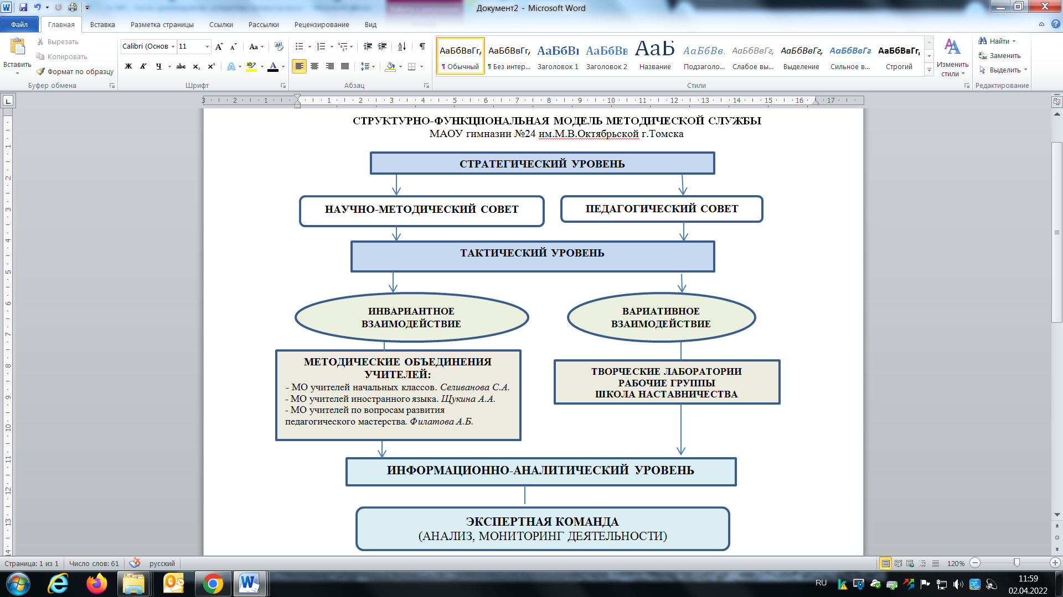

В 2023-2024 учебном году продолжена деятельность в функциях заместителя директора по НМР:
-на стратегическом уровне управление методической работой осуществляет заместитель директора по научно-методической работе, роль в научно-методическом совете – председатель;
- на тактическом уровне в одном методическом объединении – руководитель, в 2-х творческих лабораториях по инновационной деятельности в рамках ФИП – координатор-руководитель, в Школе наставничества – руководитель (наставник);
- на информационно-аналитическом уровне – в разных функциях (заместителя, руководителя МО и учителя).
III. Инструментально-технологический компонент.
Используемые технологии: системно-деятельностный подход Л.Г.Петерсон, праксеологический подход, технологии проблемного обучения, ИКТ.
Механизмы реализации методической работы описаны в целевой программе «Успешный педагог» https://www.prodlenka.org/profile/648488/publications и программах развития системы наставничества и работы с молодыми учителями http://gim24.tomsk.ru/page/nastavnichestvo
IV.Рефлексивно - оценочный компонент.
Составление индивидуальных планов развития учителя, плана научно-методической работы гимназии, плана работа НМС, планы работы МО.
Методы наблюдения, анализа и опросники для выявления точек роста (методика представлена в программе «Успешный педагог»).
Анализ, осмысление и оценку всего хода и результатов системы.
Критерии оценки эффективности системы: доля педагогов, получивших кв.категорию, количество (доля) учителей, прошедших курсовую подготовку; количество участников инновационной деятельности (по инд.планам ФИП, МСП); количество методологических семинаров по повышению компетентности педагогов; количество консультаций педагогам по конструированию логической основы и уроков разных типов; выполнение графика их проведений заседаний МО учителей; количество учителей-участников профессиональных конкурсов; высокая доля педагогов, показывающих оптимальный и высокий уровень эффективности уроков; рейтинговая оценка деятельности педагогов методом их самооценки и оценки их деятельности администрацией (результативность работы по предмету, внеклассной работы по предмету, методической деятельности); динамика участия и результативности участия обучающихся в конкурсах, конференциях.
Кадровые условия
В целях повышения качества образовательной деятельности в гимназии проводится целенаправленная кадровая политика, основная цель которой — обеспечение оптимального баланса процессов обновления и сохранения численного и качественного состава кадров в его развитии, в соответствии потребностями гимназии и требованиями действующего законодательства.
Основные принципы кадровой политики направлены:
- на сохранение, укрепление и развитие кадрового потенциала;
- создание квалифицированного коллектива, способного работать в современных условиях;
- повышения уровня квалификации персонала.
На период самообследования в гимназии работают 51 педагог, в том числе 1 педагог-психолог, 1 преподаватель-организатор ОБЖ.
Педагогические работники имеют достаточный уровень профессиональной подготовки и профессионального мастерства педагогов – 91,5% от числа педагогов, подлежащих аттестации.

Значение показателя | 2022 г. | 2023 г. | 2024 г.
Количество педагогов, имеющих квалификационную категорию | 22  61,1% | 25  53% | 23  47%

Выводы и решения:
- отмечается снижение доли педагогов, имеющих квалификационную категорию;
- в 2023-2024 учебном году необходимо увеличить количество учителей с квалификационной категорией (возможный прирост 3 педагога).
В количественном составе педагогических работников по стажу отмечается незначительное снижение доли молодых педагогов и увеличение доли педагогов со стажем свыше 30 лет.
Стаж работы

Численность/удельный вес численности педагогических работников в общей численности педагогических работников, педагогический стаж работы которых составляет: | 2022 год | 2023 год | 2024 год
До 5 лет | 13/25,5 | 14/29,2 | 13/27%
Свыше 30 лет | 18/35,3 | 18/37,5 | 20/41%

Все административные и педагогические работники прошли курсы повышения квалификации в рамках развития цифровой образовательной среды гимназии и по вопросам обновлённых Стандартов.
Образовательные технологии, которые используют педагоги гимназии - это информационно-коммуникационная технология (ИКТ), технологии продуктивного диалога и продуктивного чтения, технологии системно-деятельностного подхода Л.Г. Петерсон и метод проектов.
Каждый год в гимназию приходят молодые учителя в возрасте до 35 лет. В 2023-2024 учебном году прирост доли таких учителей составил 10%, поэтому включение их в программу развития наставничества (учителя) в гимназии было объективной необходимостью.
В Школе наставничества - 9 наставляемых педагогов и 7 педагогов-наставников.
Программа наставничества отвечает требованиям Целевой модели наставничества, утвержденной распоряжением Минпросвещения от 25.12.2019 № Р-145.
В результате внедрения программы наставничества в модели «учитель-учитель» улучшились условия социального и профессионального благополучия в гимназии, а именно - число собственных педагогических профессиональных работ молодых специалистов-наставляемых (статей, методических практик) выросло на 20%.
Внедрение программы наставничества в гимназии в реализации её разных моделей в целом позитивно повлияло на участников программы и школьное сообщество:
- вовлеченность обучающихся в образовательную деятельность выросла на 15%;
- успеваемость обучающихся по основным предметам (математика, русский язык, английский язык) выросла на 5% (в целом по гимназии на 1%);
- уровень личной тревожности обучающихся снизился на 14%;
- эмоциональное состояние при посещении гимназии у обучающихся улучшилось на 10%;
- желание повысить школьную успеваемость повысилось у 11% обучающихся;
- уровень профессионального выгорания педагогов снизился на 6%;
- удовлетворенность профессией у педагогов выросла на 5%;
- уменьшилось количество участников профессиональных конкурсов;
- представили свой опыт работы профессиональному сообществу 7 наставляемых учителя и 5 наставников;
- создали собственный образовательный продукт – 9 педагогов.

Результативность участия в профессиональных конкурсах

Название конкурса | 2022-2023 | 2023-2024
Конкурс на звание «Лауреат премии Города Томска в сфере образования» | 0 | 1 участник
Всероссийский конкурс – телешоу «Классная тема!» | - | 1
Всероссийский конкурс «Хранители русского языка» | 2 призёра муниципального этапа, 2 призера регионального этапа | 2
Всероссийский конкурс «Первый учитель» | 5 | 0
Всероссийский конкурс «Флагманы образования» | 4 | 1 призёр регионального этапа
Всероссийская олимпиада для учителей труда (технологии) «Чемпион по призванию» | - | 2 участника
Региональный конкурс «PROдвижение» | 0 | 2 участника
Региональные предметные олимпиады для учителей: лингвистическая олимпиада | 3 призёра | 2 участника
Региональная дистанционная олимпиада для учителей в области математического образования | 1 призёр | 1 участник
Региональный дистанционный этап олимпиады для учителей естественных наук «ДНК науки» (химия, физика, биология) | 1 призёр муниципального этапа и участник регионального этапа по биологии | 0
Всероссийский конкурс «Хранители русского языка» | 1 призёр  2 участника | 1 призёр  2 участника
Региональный художественный конкурс «Славим Рождество Христово» в номинации «Педагоги» | 0 | 1 победитель

Наличие у гимназии статуса инновационной/экспериментальной/стажировочной площадки муниципального и федерального уровней
http://gim24.tomsk.ru/page/proekty-razvitiya-gimnazii

Инновационная деятельность учителей
Муниципальный уровень:
- Муниципальная сетевая площадка «Молодой специалист» по методическому сопровождению молодых педагогов в направлении «Развитие профессиональной компетентности молодых педагогов по открытым вопросам реализации обновленных ФГОС»;
- Муниципальная стажировочная площадка «Внутришкольная система подготовки, проведения, процедуры оценивания обучающихся образовательной организации и внешняя экспертиза её деятельности» с 2022 по 2024 г.г.
- Сетевая образовательная площадка муниципальной системы образования по следующим направлениям:
- «Повышение мотивации и популяризации интереса к предмету» - региональная дистанционная метапредметная игра по географии и литературе «Страны и континенты: очевидное и невероятное» для обучающихся 5–11 классов; городская интеллектуальная игра «В мире английского языка».
- «Формирование компетентностей, определяющих функциональную грамотность» - городская интеллектуальная игра по истории «Живая история».
Федеральный уровень:
- Площадка по реализации международного исследовательского проекта «Развитие современных механизмов и технологий общего образования на основе системно-деятельностного подхода Л.Г. Петерсон (инновационная методическая сеть «Учусь учиться») (2015-2027).
Результаты инновационной деятельности:
Участники ФИП обеспечивали выполнение плана работы выбранной лаборатории, транслировали опыт работы в следующих мероприятиях:
- на международных флешмобах «Задача дня», «Олимпиада Петерсон»;
- на региональных семинарах для учителей начальных классов;
- на муниципальном семинаре-практикуме для заместителей директоров образовательных организаций.
Показатели самооценки эффективности инновационной деятельности:
  - Количество педагогов, занимающихся инновационной деятельностью – 26 человек (53%).
  - Количество методологических семинаров по повышению компетентности педагогов – 4 (гимназический уровень), 4 (муниципальный уровень).
Трансляция опыта инновационной деятельности
В рамках муниципальной сетевой площадки «Молодой специалист» по методическому сопровождению молодых педагогов в направлении «Развитие профессиональной компетентности молодых педагогов по открытым вопросам реализации обновленных ФГОС» проведён семинар-практикум с молодыми учителями и молодыми специалистами образовательных организаций г.Томска по теме «Несколько подсказок учителю, или как повысить учебную мотивацию обучающихся посредством разных вариаций «ученик – ученик».

Мероприятие было адресовано учителю, готовому осуществлять индивидуально-дифференцированную работу по предупреждению и устранению трудностей обучающихся в обучении.  На семинаре осуществлено погружение участников в установлении связей в цепочке «учебная мотивация обучающихся – критериальное оценивание – наставничество» и в совместной деятельности с участниками овладевали методическими приёмами-подсказками. | 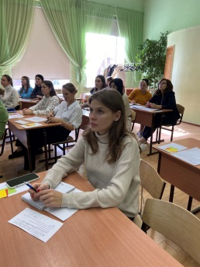
 | 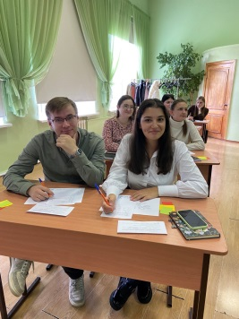

В рамках муниципальной стажировочной площадки «Внутришкольная система подготовки, проведения, процедуры оценивания обучающихся образовательной организации и внешняя экспертиза её деятельности» проведен практикум для заместителей директоров образовательных организаций г.Томска по теме «Постоянный анализ объективности оценивания образовательных результатов обучающихся в рамках реализации процедур ВСОКО», на котором апробированы продукты инновационной деятельности.

Участники отметили степень удовлетворённости содержанием: узнал много новой информации, которая практична и полезна - 15 чел. (56%); содержание побуждает к совершенствованию в этом вопросе - 20 чел. (74%); понимаю, как и когда буду применять эту информацию в работе, чтобы быть более эффективным - 21 чел. (78%). | 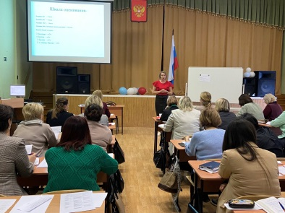 | 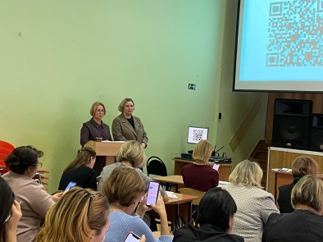
Из отзывов: «Мы точно поняли «Работа избавляет нас, как минимум, от двух великих зол: скуки, и безделья», потому что для заместителей директоров актуально высказывание Стив Джобса: «Работать нужно не 12 часов, а головой!».
«Огромная благодарность за глубокое содержание, актуальные материалы, грамотные управленческие акценты, замечательный и профессиональный командный дух зам.директорам гимназии № 24!» (методист по управлению МАУ ИМЦ г.Томска Злобина А.К.).

На семинаре-практикуме для учителей биологии и географии образовательных организаций г.Томска по теме «Совместная работа учителей-предметников по достижению качественных индивидуальных образовательных результатов обучающихся при решении заданий ВПР по биологии и географии» 2 учителя представили участникам современные методические приёмы, позволяющие обеспечить эффективное взаимодействие учителей биологии и географии при подготовке обучающихся к ВПР.
Участники отметили высокий уровень удовлетворённости содержанием семинара-практикума: узнал много новой информации, которая практична и полезна - 60%; содержание побуждает к совершенствованию в этом вопросе - 40%; понимаю, как и когда буду применять эту информацию в работе, чтобы быть более эффективным - 60%; полученная информация практична и полезна – 100%.

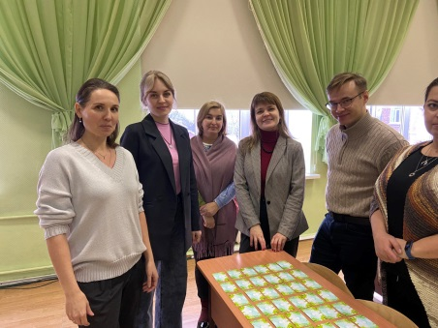 | Из отзывов:  «Интересно использовать и на других учебных предметах», «Приёмы нужно оформить в виде методического продукта».

На семинаре-практикуме для учителей математики образовательных организаций г.Томска по теме «Современные образовательные технологии на уроках математики» 2 учителя представили опыт работы с интерактивной доской и приёмами развития учебной мотивации у школьников.
В 2023-2024 учебном году продолжилась реализация целевой программы «Успешный педагог» и рейтинговой системы оценки профессиональной деятельности учителя в её рамках.
Данная технология диагностики и рейтинговой оценки профессиональной деятельности позволила учителю реально представить результаты своего труда за учебный год и иметь стимул к непрерывному самосовершенствованию, профессиональному росту.

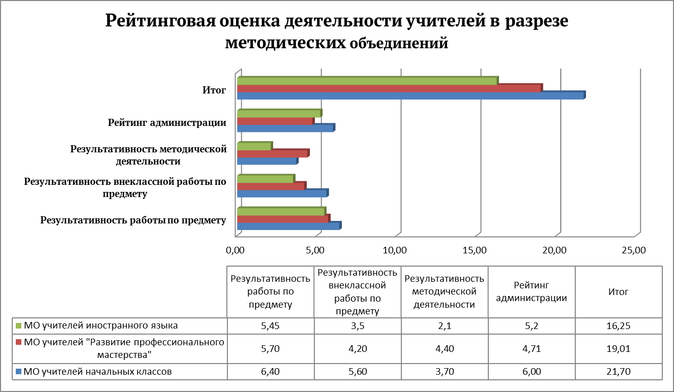

Выводы:
- отмечается высокий уровень результативности только в двух показателях – результативность работы учителей по предметам и административная оценка;
- отмечается самый низкий результат в средних значениях результативности методической работы в разрезе предметных методических объединениях, по причине незначительной активности педагогов, транслирующих собственный опыт работы;
- остаются «слабыми сторонами» – участие педагогов в семинарах разного уровня и разработка собственного методического продукта.

Результаты итоговой рейтинговой оценки учтены в стимулирующих выплатах педагогическим работникам за июнь 2024 года.
Показатели эффективности методической работы в гимназии:
- научно-методическая и инновационная деятельность педагогов;
- методическое сопровождение талантливых и способных обучающихся гимназии.
Критерии самооценки по каждому показателю в баллах за 3 года
(Показатели самооценки эффективности методической работы в гимназии):
1. Разработаны и реализуются нормативно-правовые документы, регламентирующие методическую работу в гимназии: 2 (2020), 3 (2021), 4 (2022), 4 (2023), 4 (2024).
2.Своевременно вносятся необходимые коррективы в основные общеобразовательные программы на всех уровнях получения образования в гимназии: 3 (2020), 3 (2021), 3 (2022), 3 (2023), 3 (2024).
3.Апробация новых учебников, рабочих программ по общеобразовательным предметам, учебным (элективным, факультативным) курсам и курсам внеурочной деятельности: 3 балла.
4.Наличие разработанных КИМов для промежуточной аттестации по разным предметам:
3 (2020-2024).
5.Отсутствуют замечания со стороны органов контроля и надзора в сфере образования: 1 (2020-2024).
6.Функционирует система методической работы, которая соответствует законодательству РФ и удовлетворяет запросы обучающихся и педагогов минимум на 60%: 1 (2020-2024).
7.Наличие договоров с партнёрами сетевого взаимодействия: 0 (2024).
8.Наличие электронного каталога цифровых образовательных ресурсов по всем учебным предметам на сервере гимназии и в открытом доступе на сайте гимназии: 1(2020-2024).
9.Наличие медиатеки электронных учебников по всем учебным предметам на сервере гимназии и в открытом доступе на сайте гимназии: 1(2020), 1 (2021), 0 (2022-2024).
10. Результаты мониторинга достижения показателей регионального проекта
«Цифровая образовательная среда»: 5(2020), 6 (2021), 6 (2022-2024).
11.Количество педагогов, имеющих свой персональный сайт и использующих его в дистанционном образовании обучающихся: 1(2020), 2 (2021), 2 (2022,2023, 2024).
12. Выполнение плана научно-методической работы:1(2020),1(2021),1 (2022, 2023,2024).
13.Количество проведённых заседаний предметных методических объединений в течение учебного года: 1(2020), 2 (2021), 2 (2022, 2023,2024).
14. Количество проведённых семинаров, мастер-классов с работниками в течение учебного года: 2(2020), 2 (2021), 2 (2022, 2023,2024).
15. Количество проведённых консультаций в течение учебного года: 3 (2020-2024).
16. Выполнение показателей целевой программы «Успешный учитель»: 1(2020-2024).
17.Количество педагогов, использующих технологии деятельностного метода (проблемного обучения, метод проектов, СДП Л.Г. Петерсон): 4 (2020),3(2021),3 (2022, 2023,2024).
18.Количество педагогов – наставников регионального центра по повышению педагогических компетентностей в рамках модели внедрения деятельностного метода обучения: 3(2020),2(2021),2 (2022), 0 (2023,2024).
19. Количество педагогов – наставников молодых учителей/студентов в гимназии: 3(2020),4(2021),4 (2022,2023).
20.Количество педагогов, занимающихся инновационной (экспериментальной) деятельностью: 4 (2020),3(2021),3 (2022, 2023,2024).
21.Доля педагогов, прошедших повышение квалификации по разным темам инноваций: высокий уровень – от 83 до 100% педагогов; оптимальный – от 75 до 82%; допустимый – от 65 до 74%; критический – до 64%:4 (2020-2024).
22.Количество педагогов, создавших собственный продукт, в том числе распространивших ППО в виде печатной продукции: 4 (2020), 3 (2021), 4 (2022, 2024).
23.Количество педагогов-участников профессиональных конкурсов разного уровня: 4 (2020), 4 (2021), 4 (2022,2023,2024).
24.Количество профессиональных конкурсов по разным уровням, в которых участвуют педагоги:4 (2020-2024).
25.Наличие рейтинговой системы оценки профессиональной деятельности учителя гимназии: 1 (2020-2024).
Итоговый балл: 60 (2020), 61 (2021), 62 (2022), 59 (2023,2024). Уровень эффективности – высокий, так как максимальный балл 62.
Периодичность – 1 раз в год, результаты представляются в анализе научно-методической работы за год, в котором осуществляется сравнение показателей как минимум за 2 последних года в зависимости от необходимости и показателя. Обобщаются сравнительные данные анализа в открытом информационно-аналитическом (публичном) докладе гимназии http://gim24.tomsk.ru/news/publichnyy-doklad

Планируемые мероприятия в 2024-2025 учебном году
Учебно-методические мероприятия с педагогическим коллективом

Тема и форма работы | Дата проведения | Ответственный
Практикум «Оценка индивидуальных образовательных достижений обучающихся - объективная информация об уровне и качестве достигаемых обучающимися результатов образования». | 26 октября  2024 г. | Филатова А.Б., ЗНМР
Практикум «Типология современного урока в технологии деятельностного метода: отметка, оценка и рефлексия». | 26 октября  2024 г. | Бабушкина С.В., ЗУВР
Консультации по заполнению педагогами листов учёта типовых заданий ВПР/ГИА для оценки образовательных достижений обучающихся. | октябрь-март | Филатова А.Б., ЗНМР
Консультации по разработке контрольно-измерительных материалов для текущего оценивания обучающихся в соответствии с требованиями ФГОС ОО. | октябрь-февраль | Филатова А.Б., ЗНМР
Семинар с классными руководителями по организации мониторинга и анализа воспитательной работы в классе, подведение итогов анкетирования «Климат класса» | ноябрь-апрель | Щукина А.А., ЗВР Лейцина О.М., педагог-психолог
Мероприятия с молодыми учителями и вновь прибывшими по плану Школы наставничества. | в течение года | Филатова А.Б., ЗНМР

Мероприятия по трансляции передового опыта работы гимназии

Тема | Ответственные | Сроки проведения
Совместное родительское собрание (участники образовательных отношений гимназии, СОШ №№5, 31) | Филатова А.Б., ЗНМР  Бабушкина С.В., ЗУВР  Белоусова И.Г., ЗУВР  Щукина А.А., ЗВР | 26 сентября 2024 г.
Объективное оценивание образовательных результатов школьников на уроках истории | Филатова А.Б., ЗНМР  Липовка Е.В., учитель истории и обществознания | 5 ноября 2024 г.
Профориентация и учебная деятельность на уроках литературы в основной школе | Филатова А.Б., ЗНМР  Лукьянченко Е.Р., учитель русского языка и литературы | 7 ноября 2024 г.
Использование современных игровых технологий на уроках как способа повышения качества образования школьников | Филатова А.Б., ЗНМР  Щукина А.А., руководитель МО  Березина Ю.Ю., учитель английского языка | 10 декабря 2024 г.
Использование дискуссий на уроках обществознания как способ повышения качества образования и формирования гражданской позиции школьника | Филатова А.Б., ЗНМР  Щукина А.А., руководитель МО  Юркова Т.С., учитель английского языка | 10 декабря 2024 г.
Объективное оценивание образовательных результатов школьников на уроках иностранного языка | Филатова А.Б., ЗНМР  Щукина А.А., руководитель МО | 10 декабря 2024 г.

Мероприятия инновационных площадок

Инновационная деятельность | Тема и форма работы | Дата проведения | Ответственный
Муниципальная стажировочная площадка  «Внутришкольная система подготовки, проведения, процедуры оценивания обучающихся образовательной организации и внешняя экспертиза её деятельности» | Семинар-практикум для заместителей директоров ОО г.Томска «Оценка индивидуальных образовательных достижений обучающихся - объективная информация об уровне и качестве достигаемых обучающимися результатов образования» | 15 ноября  2024 г. | Филатова А.Б., ЗНМР  Бабушкина С.В., ЗУВР  Белоусова И.Г., ЗУВР
Организация работ по исполнению Всероссийского инновационного проекта «Начальная углубленная подготовка по математике в 1 – 4 классах | Международный флешмоб «Задача дня». | ноябрь  2024 г. | Филатова А.Б., ЗНМР  Бабушкина С.В., ЗУВР
 | Международный флешмоб «Олимпиада Петерсон». | февраль  2024 г. | Филатова А.Б., ЗНМР  Бабушкина С.В., ЗУВР

Мероприятия для обучающихся в рамках муниципальной образовательной сети

Форма и название мероприятия | Дата  проведения | Участники  (для обучающихся каких классов) | Внешние партнеры, привлеченные к проведению | ФИО, должность координатора
Направление «Повышение мотивации и популяризации интереса к предмету»
Региональная дистанционная метапредметная игра по географии и литературе «Страны и континенты: очевидное и невероятное».  1 игра - тема «Родина в произведениях Лермонтова», посвящённая 210-летию со времени рождения русского поэта и драматурга М.Ю. Лермонтова (1814-1841).  2 игра - тема «Родина в произведениях Михаила Шолохова», посвящённая 120- летию со дня рождения М.А. Шолохова | 1 игра: с 23.10.2024 по 23.11.2024  2 игра:  с 17.03.2025 по 17.04.2025 | 5-11 классы | региональное областное отделение Русского географического общества | Филатова Анна Борисовна, заместитель директора по НМР, учитель географии
Городская интеллектуальная игра «В мире английского языка» | октябрь 2024 г. | 4 классы | - | Березина Юлия Юрьевна, учитель английского языка
Направление «Формирование компетентностей, определяющих функциональную грамотность (финансовую)»
Городской фестиваль проектов «Мои первые знания о финансах» | апрель 2025 г. | 1-4 классы | - | Куксина Ольга Николаевна, учитель начальных классов  Мерзликина Мария Андреевна, учитель начальных классов
Направление «Формирование компетентностей, определяющих функциональную грамотность (математическую)»
Городская дистанционная игра по математике «Бесконечность не предел» | ноябрь 2024 г. | 5-7 классы | - | Дорохова Ольга Александровна, учитель математики  Тюрина Наталья Николаевна, учитель математики
Педагогический коллектив, как и прежде, перспективу развития гимназии определяет как путь достижения высокого качества образования.
Для этого необходимо в плане работы гимназии на 2024-2025 учебный год предусмотреть следующие задачи и перспективы:
1.Обеспечить доступность получения качественного общего образования, включающее в себя следующее:
- Повышение качественной успеваемости обучающихся на всех уровнях получения образования на 5% в соответствии с обновлёнными ФГОС ОО.
- Достижение планируемых результатов освоения основных общеобразовательных программ гимназии всеми обучающимися на всех уровнях образования в соответствии с обновлёнными ФГОС.
- Продолжение реализации критериальной системы оценивания планируемых результатов освоения ООП НОО, ООП ООО и СОО гимназии.
- Обеспечение доступности дополнительного образования для каждого обучающегося гимназии.
- Реализация модели организации совместных интегративных образовательных практик с применением инновационных образовательных технологий и расширением зоны сотрудничества через включение в события участников образовательных отношений гимназии и образовательных организаций Города Томска.
- Осуществление системы мероприятий в гимназии, направленных на реализацию Концепции организации профориентационной работы.
- Продолжение информационного, психолого-педагогического сопровождения образовательной деятельности гимназии как одно из условий повышения качества образования обучающихся гимназии.
- Продолжение сотрудничества и взаимодействия с разными социальными партнёрами, включая сетевое.
2.Продолжить деятельность методической службы гимназии в разных направлениях:
- Реализация Программы развития наставничества в гимназии и целевой программы «Успешный педагог».
- Совершенствование профессиональной компетентности учителя гимназии и трансляция передового педагогического опыта.
- Методическое сопровождение молодых педагогов/студентов, их профессиональное развитие, повышение качества результатов их педагогической деятельности.
- Реализация системы мероприятий с педагогами и обучающимися по вопросам концепций преподавания учебных предметов.
3.Продолжить совершенствование материально-технического оснащения гимназии, в том числе создание современной и безопасной цифровой образовательной среды.

